МІНІСТЕРСТВО ОХОРОНИ ЗДОРОВ’Я УКРАЇНИ
ХАРКІВСЬКИЙ НАЦІОНАЛЬНИЙ МЕДИЧНИЙ УНІВЕРСИТЕТ
Кафедра спортивної, фізичної та реабілітаційної медицини,
фізичної терапії, ерготерапії

«Допущено до захисту
магістерської роботи»

В. о. завідувача кафедри спортивної, фізичної
та реабілітаційної медицини, фізичної терапії, ерготерапії
_____________к.мед.н., О.В.Марковська

ЕФЕКТИВНІСТЬ МІОФАСЦІАЛЬНОГО РЕЛІЗУ ПРИ ФАСЦІОМІАЛГІЯХ ЛЮМБОСАКРАЛЬНОГО ВІДДІЛУ У ЖІНОК В ПЕРИМЕНОПАУЗАЛЬНОМУ ПЕРІОДІ

Кваліфікаційна робота
на здобуття другого (магістерського) рівня вищої освіти

Освітньо професійна програма: «Фізична терапія»
Галузь знань: 22 «Охорона здоров’я»
Спеціальність: 227 «Фізична терапія, ерготерапія»
Кваліфікація: Магістр фізичної терапії

Виконав:  Здобувач вищої освіти групи № 6  за спеціальністю «Фізична терапія» | Г.В. Кошова
Науковий керівник  д. мед.н., проф. | О.М. Білецька

Харків – 2024

Магістерську роботу захищено
У Екзаменаційній комісії
«____»______________2024р
З оцінкою __________________
Голова Екзаменаційної комісії,
доктор медичних наук, професор
_____________/ О.М. Нечипуренко /

ЗМІСТ
СПИСОК УМОВНИХ СКОРОЧЕНЬ ……………………………………………4
ВСТУП …………………………………………………………………………….6
РОЗДІЛ 1. ТЕОРЕТИКО-МЕТОДОЛОГІЧНИЙ АНАЛІЗ ПРОБЛЕМИ МЕНОПАУЗАЛЬНОГО ПЕРЕХОДУ ……………………………..11
  - Перименопаузальний період в життєвому циклі жінки………11
  - Ендокринологічна характеристика клімаксу, етіологія та патогенез…………………………………………………………13
  - Вплив гормонів на фасціальну систему у жінок………………16
  - Фасціоміалгії люмбосакрального відділу в контексті синдрому хронічного тазового болю та неспицифічного болю в нижній частині спини…………………………………………………….22
  - Модель впливу мануальних методів фізичної терапії на гормональну систему жінок перименопаузального періоду….27
  - Концепція міофасціального релізу як мануального методу фізичної терапії…………………………………………………..40
РОЗДІЛ 2. МАТЕРІАЛИ ТА МЕТОДИ ДОСЛІДЖЕННЯ……………………47
2.1. Організація та хід дослідження………………………………..47
2.2. Методи дослідження та інструменти вимірювання…………..54
РОЗДІЛ 3. РЕЗУЛЬТАТИ ДОСЛІДЖЕННЯ ТА ЇХ ОБГОВОРЕННЯ………60
3.1. Результати дослідження………………………………………..60
3.2. Обговорення результатів дослідження та підведення підсумків…………………..……………………………………66
ВИСНОВКИ………………………………………………………………………72
СПИСОК ЛІТЕРАТУРИ…………………………………………………………74
ДОДАТКИ…………………………………………………………………………82

СПИСОК УМОВНИХ СКОРОЧЕНЬ

ЗГТ – замісна гормональна терапія
ВС – вегетативні симптоми
ММП – матриксні металопротеїнази
ПКМ – позаклітинний матрикс
ЗЕТ – замісна естрогенна терапія
НСС – нижній стравохідний сфінктер
DHEA - Дегідроепіандростерон (Dehydroepiandrosterone)
ПХЗ – передня хрестоподібна зв’язка
КРС – концентрація релаксину у сироватці
ПТО – пролапс тазових органів
ДСФТ – дуга сухожилля фасції таза
AIMSS – м’язово-скелетний синдром, індукований інгібітором ароматази (aromatase induced musculo-skeletal syndrome)
МФР – міофасціальний реліз
ФСГ – фолікулостимулюючий гормон
ЛГ – лютеїнізуючий гормон
ГнРГ – гонадотропін-рилізинг-гормон
КРГ – кортикотропін-рилізинг-гормон
ЕОС – ендогенна опіоїдна система
АДГ – антидіуретичний гормон (вазопресин)
АКТГ – адренокортикотропний гормон
ЦНС – центральна нервова система
ГР – гормон росту
ІФР – інсуліноподібний фактор росту
ТТГ – тиреотропний гормон
Т3 – трийодтиронін
ДГЕА – дегідроепіандростерон
ДГЕАС – сульфатована форма ДГЕА
СБС – сфенобазилярний синхондроз
СМР – спинномозкова рідина
ХТБ – синдром хронічного тазового болю
БНС – синдром болю в нижній частині спини

ВСТУП
Актуальність дослідження. Клімакс є важливим етапом у житті жінки, під час якого відбуваються гормональні перебудови, пов’язані із завершенням репродуктивного періоду. Існують різні способи полегшення цього переходу для жіночого організму. Традиційним підходом є замісна гормональна терапія (ЗГТ). Втім, порівняно з кількістю наукових досліджень, присвячених замісній гормональній терапії, досі дуже мало наукової уваги приділяється вивченню альтернативних можливостей корекції стану організму жінки, у контексті перименопаузальних скарг. Нами були знайдені лише поодинокі роботи, де був застосований цілісний та індивідуальний підхід до цього переходу. Тому, існує потреба з'ясувати, чи зменшуються типові проблеми перименопаузи (припливи та пітливість, перепади настрою, проблеми зі сном, урогенітальні проблеми, біль у суглобах та м’язах, знижене лібідо) у жінок, яким проводиться лікування мануальними методами фізичної терапії. За результатами пошуку, проведеного на основі аналізу джерел з даної проблематики, нами не було знайдено публікацій, присвячених дослідженню ефективності корекції та фізіотерапевтичного лікування перименопаузальних симптомів із застосуванням методу міофасціального релізу. Зокрема, в Україні такі роботи наразі відсутні. Класична, традиційна література з мануальних методів фізичної терапії рідко розглядає проблему менопаузи, або ж висвітлює її лише поверхнево. Відомо, що, зокрема, міофасціальна терапевтична концепція враховує індивідуальність кожної жінки, яка переживає період менопаузи [48]. Якщо додатково зміцнити загальний стан здоров'я, пацієнтка може легше адаптуватися до всіх фізіологічних змін перименопаузи.
Ми обрали для нашого дослідження жінок саме в період перименопаузи, оскільки він є перехідним і під час нього відмічається більша кількість скарг, ніж у постменопаузі [53]. Перехідний період – це період кризи з високим потенціалом як негативних, так і позитивних змін. Застосування методів фізичної терапії може призвести до покращення здоров’я при переході у новий етап життя. Ця підтримка може дозволити жінці з клімактеричними скаргами не сприймати цей перехід як загрозу, а прийняти його як шанс на зміни.
Враховуючи основні положення теорії багаторівневих рефлексів, які передбачають репрезентацію внутрішніх органів на поверхні шкіри, а також на дерматоміотомах більш високих сегментарних рівнів, на надсегментарних рівнях ЦНС, ми констатуємо обмеженість біомеханічної моделі, яка пояснює причини м’язово-скелетного болю лише локальними змінами у межах певної ділянки опорно-рухового апарату.
Такий розширений підхід, який враховує зв’язок дерматоміотомів та органів, які мають в них свої проекції, з вищими надсегментарними структурами, дозволяє нам розглянути фасціоміалгії люмбосакрального відділу з позицій взаємодії гормональних осей гіпоталамус-гіпофіз-гонади (ГГГ) та гіпоталамус-гіпофіз-наднирники (ГГН).
Поширеною причиною використання мануальної терапії є зменшення болю та покращення рухливості. У різних систематичних оглядах [51] зроблено висновок, що мануальна терапія призводить до клінічно значущих покращень болю та функції при різних станах опорно-рухового апарату. Однак фізіологічні механізми, які відповідають за клінічні переваги мануальної терапії, є не до кінця уточненими та вельми різноманітними [51]. Початкові теорії зосереджувалися на біомеханічній парадигмі, де лікування зміненої біомеханіки через пошкодження тканин за допомогою мануальної терапії призводить до нормального функціонування організму. Однак біомеханічна модель була поставлена ​​під сумнів, оскільки зв’язок між структурною дисфункцією та болем не встановлений, особливо у людей з хронічним болем. В міру накопичення наукових доказів, відбувся поступовий перехід від біомеханічної моделі до нейрофізіологічної. Структура останньої базується на результатах декількох досліджень [6, 9, 16, 51], які показали вплив мануальної терапії на спинальний рівень; супраспінальний рівень; симпатичної нервової системи; посилення продукції біохімічних маркерів, таких як фактор некрозу пухлини (TNF-α) і субстанція P; і гіпоталамо-гіпофізарно-надниркова (ГГН) вісь.
Мета дослідження полягає у вивченні та оцінці ефективності застосування методу міофасціального релізу при фасціоміалгіях люмбосакрального відділу у жінок перименопаузального періоду.
Завдання дослідження:
- Провести аналіз науково-методичних джерел, в яких висвітлюються проблеми клімактеричного періоду в житті жінки та принципи його корекції методами мануальної терапії.
- Висвітлити анатомо-фізіологічне підґрунтя для впливу міофасціальної терапії на ендокринну систему, а саме на вісь гіпоталамус-гіпофіз-статева залоза (яєчник), та розглянути її ефективність при корекції фізіологічного стану жінок перименопаузального періоду.
- Проаналізувати етіологію фасціоміалгій люмбосакрального відділу під час менопаузального переходу.
- Провести експериментальне дослідження впливу мануальних методів фізичної терапіїна якість життя та самопочуття жінок перименопаузального періоду.
- Сформулювати проблемні питання, які потребують подальшого розгляду і дослідження.
Об’єкт дослідження: стан здоров’я жінки перименопаузального періоду під час процесу фізичної терапії.
Предмет дослідження: ефективність впливу методу міофасціального релізу на самопочуття та якість життя жінок під час менопаузального переходу.
Методи дослідження: метод теоретичного аналізу і узагальнення даних науково-методичної літератури; збір анамнезу; аналіз документальних матеріалів; короткий опитувальник якості життя (SF-36); шкала оцінки симптомів менопаузи MRS; десяти-етапне міофасціальне скринінгове обстеження.
Наукова новизна одержаних результатів:
1. Проведено аналіз проблем перименопаузального періоду у жінок та застосування до їх вирішення мануальних методів фізичної терапії. Класична література з фізичної терапії рідко розглядає проблему менопаузи або ж висвітлює її лише поверхнево. Також наявний брак наукових досліджень за цією тематикою, зокрема в Україні.
2. Розроблено програму фізичної терапії згідно концепції міофасціального релізу.
3. Доведено ефективність розробленої програми фізичної терапії на клініко-функціональний стан люмбосакрального відділу жінок перименопаузального періоду та якість їхнього життя.
Теоретична значимість результатів дослідження полягає у обґрунтуванні впливу мануальних методів фізичної терапії на покращення якості життя та самопочуття жінок перименопаузального періоду, що дозволяє розглядати метод міофасціального релізу в якості можливої альтернативи ЗГТ. Однак дане твердження потребує подальших досліджень, оскільки експериментальна вибірка складалась зі зорових жінок віком 45-51 рік та була занадто малою для застосування методів статистичної доказовості. Також теоретично значимим результатом проведеного дослідження вважаємо розгляд фасціоміалгій люмбосакрального відділу з позицій взаємодії гормональних осей гіпоталамус-гіпофіз-гонади (ГГГ) та гіпоталамус-гіпофіз-наднирники (ГГН).
Практична значущість дослідження полягає у реалізації програми фізичної терапії, яка включала застосування методу міофасціального релізу згідно персоніфікованого протоколу терапії, складеного відповідно до результатів обстеження кожної учасниці дослідження. Протокол обстеження та терапії створювався за принципами, викладеними у роботі H.Friedman «Myofascial & Fascial-Ligamentous Approaches in Osteopathic Manipulative Medicine», із застосуванням наведених в ній технік (див. Додаток 6).
Достовірність результатів підтверджується теоретико-методологічною базою дослідження; використанням комплексу взаємодоповнюючих методів дослідження; належною кваліфікацією дослідника; реальністю поставлених завдань; науково обгрунтованою фіксацією результатів дослідження.
Структуру та обсяг магістерської роботи складають: список умовних скорочень, вступ, три розділи, висновки, список використаних джерел та додатки.

РОЗДІЛ 1
ТЕОРЕТИКО-МЕТОДОЛОГІЧНИЙ АНАЛІЗ ПРОБЛЕМИ МЕНОПАУЗАЛЬНОГО ПЕРЕХОДУ

  - Перименопаузальний період в життєвому циклі жінки
Збільшення тривалості життя зумовило також збільшення середнього віку настання менопаузи. У країнах з високим рівнем життя менопауза реєструється у віці 51–52 роки. Середній вік менопаузи в Україні за результатами досліджень В.В. Поворознюк, Н. В. Григор’євої (2007) становить 48,7 років [1].
У 2001 р. створено робочу групу з метою вивчення етапів старіння репродуктивної системи жінок (Stages of Reproductive Aging Workshop – STRAW). У ході дослідження розроблено систему критеріїв різних стадій функціонування репродуктивної системи жінок, починаючи з підліткового віку до менопаузи та постменопаузи. Запропоновано термінологію та визначено стадії старіння яєчників на основі показників менструального циклу і рівня гормонів. Система STRAW умовно розподіляє життя дорослої жінки на три основні періоди: репродуктивний, менопаузальний перехід і постменопаузу. Ці три періоди включають сім стадій, точкою відліку для яких є остання менструація (ОМ – стадія 0) [78].
На сьогодні система STRAW вважається золотим стандартом для характеристики старіння репродуктивної системи жінок. Протягом 10 років відзначено цінність запропонованих критеріїв. Однак суттєвим недоліком показників STRAW виявилась можливість їх застосування лише у здорових жінок. Під час симпозіуму, що відбувся 20–21 вересня 2011 р. у Вашингтоні (США), робоча група експертів STRAW+10 переглянула та доповнила ці критерії з урахуванням нових наукових досягнень [78].
Експерти проаналізували результати найбільших популяційних робіт за останні 10 років, оцінили вплив різних хронічних захворювань та ендокринних розладів на менструальний цикл та ендокринну систему жінок. Простежено взаємозв'язок маркерів зниження оваріального резерву, зокрема, рівня антимюлерового гормону (АМГ), інгібіна-В, ФСГ та числа антральних фолікулів (за даними УЗД) з окремими фазами старіння репродуктивної системи, що дозволило розробити нові, чіткіші критерії STRAW+10 [76]. У системі STRAW+10 вік не застосовується у якості критерію для визначення етапів старіння репродуктивної функції. Переглянуті критерії STRAW+10, зведені у таблицю, наведено у Додатку 1 [86].
Критерії STRAW+10 не можуть застосовуватись у жінок із синдромом полікістозних яєчників, передчасною недостатністю яєчників, у жінок, яким введено внутрішньоматкову систему з левоноргестрелом (ВМС-ЛНГ), а також після видалення: ендометрія, одного яєчника та/або тотальної гістеректомії. До таких жінок необхідно застосовувати додаткові критерії для визначення репродуктивного етапу [72].
Згідно Уніфікованого клінічного протоколу первинної та спеціалізованої медичної допомоги «Менопаузальні порушення та інші розлади в перименопаузальному періоді» (2022 рік) [86] наступні стани діагностуються без лабораторних досліджень у здорових жінок віком старше 45 років:
- перименопауза — на основі вегетативних симптомів (ВС) та нерегулярних менструацій;
- менопауза — у жінок, які не мали менструацій принаймні 12 міс. і при цьому не використовували гормональних контрацептивів, або на основі появи симптомів у жінок, у яких проведена гістеректомія.
Менопаузальні симптоми:
- ВС (припливи та пітливість);
- психоемоційні симптоми (перепади настрою, проблеми зі сном);
- урогенітальні симптоми (дискомфорт та сухість піхви);
- сексуальні розлади (знижене лібідо);
- симптоми з боку опорно-рухової системи (біль у суглобах та м’язах).
Для визначення тяжкості симптомів менопаузи доцільно використовувати міжнародну шкалу MRS з оцінки симптомів менопаузи (див. додаток 4).
Отже, орієнтуючись на систему STRAW+10 та клінічний протокол щодо розладів перименопаузального періоду, нами були складена анткета для визначення критеріїв включення/виключення (Додаток 2), відповідно до яких здійснювався відбір учасників дослідження. А саме: здорові жінки віком старше 45 років, які мають вегетативні симптоми та нерегулярні менструації.

  - Ендокринологічна характеристика клімаксу, етіологія та патогенез.
Клімактеричний період – це вікова перебудова гормональних систем, що призводить до порушення циклічної та кількісної продукції гонадотропних гормонів та гормонів яєчників, до порушення дозрівання фолікулів, припинення овуляції та репродуктивної здатності жінок [84].
Головною регулюючою ланкою менстуального циклу є гіпоталамус. В ньому виробляються релізинг-гормони (ліберини) – фоліберин та люліберин, а також пролактостатин (дофамін) і пролактоліберин (тіроліберин). Фоліберин стимулює виділення передньою часткою гіпофіза фолікулостимулюючого гормону (фолітропіна), а люліберин – лютеїнізуючого гормона (лютропіна). Вважається, що гіпоталамічна регуляція продукції аденогіпофізом фолікулостимулюючого та лютеїнізуючого гормонів здійснюється одним гормоном – гонадоліберином, який виробляється гіпоталамусом. Медіобазальна зона гіпоталамусу забезпечує постійну базальну секрецію гонадоліберинів, а супрахіазматична зона – циклічне виділення. Під впливом гіпоталамусу аденогіпофіз продукує фолітропін, який сприяє розвитку фолікулів яєчника, та лютропін, який викликає розвиток жовтого тіла. Третій гонадотропний гормон – пролактин – виробляється пролактотрофами гіпофіза та підтримує функцію жовтого тіла під час менструального циклу, а також здійснює лактотропний ефект. Таким чином, завдяки гонадотропним гормонам гіпофіза в яєчниках відбувається ріст та дозрівання фолікула, овуляція, розвиток жовтого тіла – яєчниковий цикл. Він складається з двох фаз – фази росту фолікула, яка закінчується овуляцією (фолікулінова фаза), і фази жовтого тіла (лютеїнова фаза) [84].
В першу фазу цикла гіпоталамус продукує фоліберин, що викликає секрецію гіпофізом фолітропіна, яка прогресивно підвищується, досягаючи максимуму на 12-14-й день, рахуючи від 1-го дня менструації. Це призводить до стимуляції росту фолікула, підвищенню рівня гормонів, які ним продукуються, – естрогенів, що викликає виділення певної кількості лютропіна. Фолітропін та лютропін обумовлюють подальший ріст фолікула та розвиток його до стадії зрілості – граафової бульбашки. Подальша стадія розвитку фолікула – овуляція – настає тільки при обов'язковій поєднаній дії фолітропіна та лютропіна. Фолікул, який росте та дозріває, виробляє естрогени, максимум яких припадає на овуляцію. Високий рівень естрогенів за принципом зворотного зв'язку гальмує подальше вироблення фолітропіна, та під час овуляції секреція фолітропіна знижується. Після овуляції відбувається поступове збільшення секреції лютропіна, формування жовтого тіла, яке секретує прогестерон та деяку кількість естрогенів. Під впливом зростаючої секреції прогестерона та зниження вироблення естрогенів починається виділення пролактина, який разом з лютропіном забезпечує ендокринну функцію жовтого тіла [87].
Лютропін стимулює секрецію жовтим тілом прогестерона, яка прогресивно наростає та досягає максимуму через 7-10 днів після овуляції. Потім високий рівень прогестерону гальмує секрецію лютропіна, та за 2-3 дні до менструації жовте тіло зазнає зворотного розвитку, гормональна функція його припиняється [84].
В залежності від дії естрогенів та прогестерона відбуваються циклічні зміни і в ендометрії. Відповідно двом фазам яєчникового циклу – фолікуліновій та лютеїновій – в ендометрії розрізняють фазу проліферації та секреції. Фаза проліферації – це період від кінця менструації до овуляції. В цій фазі під дією естрогенів відбувається виражений ріст (проліферація) ендометрія. Фаза секреції охоплює період після овуляції до настання менструації. В цю фазу відбувається виражений розвиток залоз ендометрія, розширення їх просвіту, залози виділяють слизистий секрет. На 22-23-й день циклу знижується концентрація в організмі як естрогенів, так і прогестерону. Ріст ендометрія зупиняється, а потім починається його регресія. Якщо запліднення не відбулось, настає фаза менструації, для якої характерна десквамація (відторгнення) всього функціонального шару ендометрія, що проявляється менструальною кровотечею. Зниження рівня естрогенів перед менструацією стимулює продукцію фолітропіна, який викликає новий яєчниковий цикл. Циклічні зміни відбуваються також в слизовій оболонці шийки матки та в епітелії піхви. На менструальний цикл значний регулюючий вплив здійснює також центральна нервова система [87].
Патогенез клімаксу. Протягом довгих років система гіпоталамус–гіпофіз–яєчники функціонує в якості системи, що саморегулюється за принципом зворотного зв'язку. Але з віком настають інволютивні зміни гіпоталамусу, що проявляється підвищенням порогу чутливості його до дії естрогенів та підвищеною продукцією гонадотропних гормонів, перш за все фолітропіна. Порушується також циклічність їх виділення. Через стрімко зростаючу стимуляцію яєчників з боку гіпоталамусу вони секретують в кров велику кількість не тільки «робочих» гормонів естрогенів (класичних), але й проміжні продукти їх синтезу (некласичні естрогени). Однак з певного моменту кількість гормонів, що виробляються яєчниками, виявляється недостатньою для гальмування збудженої гіпоталамічної активності та високої продукції фолітропіна. Зниження виділення фолітропіна не відбувається, і тому не настає овуляція. З припиненням овуляції не розвивається жовте тіло, припиняється репродуктивна функція [70].
Внаслідок зникнення антагоністичного впливу прогестерона (відсутня лютеїнова фаза) навіть невелика продукція естрогенів в період клімактерія та в перші роки постменопаузального періоду може викликати посилення проліферативних явищ в органах статевої сфери – міометрії, вагінальному епітелії – і бути причиною маткових кровотеч. В подальшому, вірогідно, внаслідок інволюції самих яєчників та зниження рівня естрогенів (можливо, і внаслідок продукції некласичних естрогенів) проліферативні зміни в статевих органах змінюються на атрофічні. В пізні терміни постменопаузального періоду основним джерелом естрогенів стає кора наднирників. В той же час яєчники зберігають здатність секретувати андрогени. Тому, хоча і не відбувається абсолютного зростання секреції андрогенів, через зменшення секреції естрогенів (зокрема, класичних) баланс зміщується в сторону андрогенів. Тому у жінок в клімактеричному періоді можливі прояви вірилізації (низький голос, гіпертрихоз на обличчі, облисіння) [84].
Зниження в організмі рівня класичних естрогенів сприяє розвитку остеопороза. Дефіцит естрогенів прискорює розвиток атеросклероза. Підвищення концентрації гонадотропінів, ймовірно, сприяє розвитку раку яєчників. Зниження вмісту в гіпоталамусі дофаміна призводить до вегетосудинних реакцій, що проявляється припливами, вегетативними кризами, підвищенням артеріального тиску [87].
Таким чином, циклічність статевих процесів у жінок обумовлена двома рядами взаємопов’язаних механізмів: 1) жіночим типом функціонально-структурної організації гіпоталамічної регуляції, яка включає два центри контролю гонадотропних функцій гіпофіза (тонічний та циклічний), чутливих до змін рівня оваріальних гормонів; 2) періодичністю діяльності яєчників, гормони яких здатні ритмічно змінювати функціональний стан обох центрів гіпоталамуса і внаслідок цього гонадотропних та інших функцій гіпофіза. Тільки спільне, точно збалансоване функціонування цих двох механізмів та цілісність гіпоталамо-гіпофізарно-гонадної системи можуть забезпечити реалізацію та нормальне протікання статевих циклів.

  - Вплив гомонів на фасціальну систему у жінок.
D.Lesondak у роботі «Fascia: function and medical applications» [18] розглядає механізм дії та клінічні наслідки впливу наступних гормонів.
Естроген і фасція. Естроген зміцнює м’язову та сполучну тканину, збільшуючи експресію колагену типу I, загальну щільність поперечних зв’язків колагену та зменшуючи концентрацію колагену типу III. Колаген визначає міцність сполучної тканини на розрив. Хоча загальна кількість колагену зменшується під час перименопаузального переходу, спостерігається збільшення колагену типу I порівняно з колагеном типу III, тому чистим ефектом є жорсткість тканин. Фіброз – це накопичення надлишку сполучної тканини. Дослідження показують, що естроген захищає м'язи і фасції від фіброгенезу. Таким чином, можна зробити висновок, що коли рівень естрогену знижується під час перименопаузального переходу, фіброгенез переважає[18].
Естроген не тільки стимулює вироблення колагену типу I, він також уповільнює розпад колагену та еластину. Еластин — це молекула сполучної тканини, яка надає тканині властивість пружності, дозволяючи їй легко розтягуватися/відкочуватися та формувати еластичні волокна. Розпад колагену та еластину сповільнюється завдяки пригніченню активності матриксних металопротеїназ (MMП). Ці MMП є цинк-залежними ендопептидазами, які, як було показано, денатурують сполучну тканину внутрішнього таза. Жінки в постменопаузі мають нижчий рівень естрогену. Як наслідок – в їх організмі відмічається підвищена активність ММП, порівняно з періодом до менопаузи. Таким чином, зниження рівня колагену у жінок у постменопаузі призводить до посилення міофасціальних проблем і швидкого фасціального провисання. Крім того, тканини, отримані з пролапсованих органів, демонструють нижчий рівень еластину, більш жорсткий позаклітинний матрикс (ПКМ) і знижену міцність [41].
Прогестерон і фасція. Дослідження, яке було зосереджено на функції прогестерону в регуляції активності колагенази та матриксних металопротеїназ (ММП), виявило, що фізіологічні концентрації прогестерону значно впливають на вивільнення колагенази та загальну активність ММП. Крім того, інгібування виробництва та активації MMП-1 (також відомої як «проколагеназа») прогестероном спостерігалося в інших тканинах і клітинах, таких як експлантати матки щурів після пологів, клітини гладкої мускулатури в культурі та фібробласти шийки матки морської свинки. Інгібуюча дія прогестерону на колагеназу та пов’язані з нею ММП підтверджує гіпотезу про те, що прогестерон впливає на цілісність і підтримку сполучної тканини ендометрію. Ще однією важливою анатомічною ділянкою, де гормони впливають на фасцію, є нижній стравохідний сфінктер (НСС). Аналіз підвищення рівня естрону, естрадіолу та прогестерону в сироватці крові під час вагітності у зв’язку зі змінами тиску НСС показує кореляцію між зниженням тиску НСС та прогресуючим підвищенням рівня статевих гормонів [11]. Це свідчить про те, що підвищений рівень естрогену та прогестерону під час вагітності знижує тиск НСС, порушуючи цілісність нижнього сфінктера стравоходу. Вважається, що знижений тиск НСС спричиняє знижений кліренс кислоти та спорожнення шлунка. Це етіологічний фактор, який сприяє високій частоті симптомів ГЕРХ під час вагітності.
Андрогени: тестостерон, DHEA і фасція. Тестостерон по-різному впливає на чоловіків і жінок. Жінки від природи мають приблизно 10% рівня тестостерону, ніж чоловіки. Було виявлено, що тестостерон нижчий у жінок у постменопаузі. Відомо, що чоловіки мають менше травм передньої хрестоподібної зв’язки (ПХЗ), ніж їхні колеги-жінки. Було висловлено припущення про те, що вищий рівень тестостерону у чоловіків збільшує їхню в’ялість колін і зменшує випадки розривів ПХЗ. Однак, поки що не встановлено, чи збільшена в’ялість колін у чоловіків пов’язана з вищою відносною концентрацією тестостерону чи на це впливає присутність інших гормонів. Це питання потребує подальшого вивчення. Контрактура Дюпюітрена, що характеризується вкороченням долонної фасції, найчастіше трапляється у чоловіків [18]. Було показано, що ця долонна фасція має більшу щільність андрогенних рецепторів, ніж звичайна фасція. Клінічні наслідки цього висновку ще належить визначити.
DHEA. Попри обмеженість інформації про DHEA та його роль у фасціальній тканині, було показано, що місцеве інтравагінальне застосування DHEA з його впливом на епітеліальний шар зменшує прояви сексуальної дисфункції у жінок. Labrie зі співавторами припускають, що андрогенний гормон DHEA впливає на утворення колагену та допомагає підтримувати силу вагінальної мускулатури. Виявляється, що DHEA чинить відновлюючий вплив на епітеліальний шар, а також м’язовий шар старіючої піхви, щоб допомогти відновити здоров’я тканини [19; 20].
Таб. 1.5.1. Специфічний вплив гормонів на фасціальні компоненти [18]
Гормони | Вплив на фасції
Естроген | - Підвищує синтез колагену  - Збільшує еластичність сухожиль  - Уповільнює розпад колагену та еластину шляхом зниження регуляції MMП  - Захищає м'язи і фасції від фіброутворення
Прогестерон | - Індукує синтез білків колагену та еластичних волокон  - Гальмує дію MMП для підтримки цілісності ендометрія
Андрогени (тестостерон і DHEA) | - Вирішальний для розвитку, росту та підтримки тканин під час статевого дозрівання  - Збільшення в'ялості колін  - Зміцнює вагінальну мускулатуру
Релаксин | - Відновлює колаген для запобігання фіброзу та запалення  - Збільшує в'ялість таза і тазових суглобів у вагітних  - Сприяє як зниженню колагену I і III типу, так і збільшенню синтезу MMП

Клінічні наслідки впливу гормонів на фасції:
1. Зміни м’яких тканин під час менструального циклу.
2. Міофасціальний біль частіше зустрічається у жінок, ніж у чоловіків, і частіше у жінок у постменопаузі, ніж у жінок в менопаузі.
3. Пролапс тазових органів (ПТО) і стресове нетримання сечі (СНС) як приклади фасціального старіння тазового дна.
4. М’язово-скелетний синдром, індукований ароматазою (AIMSS) [45].
Міофасціальний біль. Trindade та ін. [45] продемонстрували кореляцію між міофасціальним болем і віком. Дослідження вказує на те, що глибока скронева фасція людини більш жорстка у літніх учасників, ніж у людей молодшого віку. Таким чином, з віком сполучна тканина стає більш жорсткою та менш гнучкою. Стосовно гендерних відмінностей у міофасціальному болю, дорослі жінки повідомляють про більше випадків міофасціального болю, ніж чоловіки, а жінки в постменопаузі повідомляють про більше випадків, ніж дорослі жінки в пременопаузі. В ділянці таза старіння фасцій може призвести до дисфункції тазового дна, наприклад, до пролапсу тазових органів і стресового нетримання сечі, через механічні проблеми. Старіння тканин також може призвести до хворобливих станів, таких як атрофічний вагініт [60].
Пролапс тазових органів і стресове нетримання сечі. Пролапс тазових органів (ПТО) — це рух тазових органів вниз від їх встановлених місць прикріплення через ослаблену опорну систему. У жінок у постменопаузі естроген відіграє ключову роль у підтримці структурної цілісності внутрішньотазової фасціальної системи. Критичний компонент цієї системи називається дугою сухожилля фасції таза (ДСФТ). ДСФТ — це сполучна тканина, яка фіксує передню піхву та забезпечує прикріплення до підтримуючих зв’язок таза. Моаллі зі співавторами виявили, що вміст колагену типу I в ДСФТ зменшився у жінок у постменопаузі. Згадаємо, що колаген типу I має тенденцію надавати сполучній тканині жорсткість. Необхідна відповідна жорсткість, особливо в області тазу, щоб утримувати тазові органи. Коли це співвідношення зменшується через менопаузу, ризик ПТО зростає. У жінок в постменопаузі, які не отримували гормональну терапію, спостерігалося зниження співвідношення колагену I/(III+V) у ДСФТ, що вплинуло на «міцність на розрив». Після одного року гормональної терапії співвідношення складу колагену повернулося до ідеального рівня, який спостерігається у жінок в пременопаузі, що є ще черговим доказом того, що гормони відіграють важливу роль у здоровій жіночій фасціальній тканині [18].
Трохи каудальніше за ДСФТ розташований комплекс м’язів, що піднімають задній прохід. М’яз, що піднімає задній прохід, і піхву прикріплені один до одного колагеновими та гладком’язовими волокнами. Стресове нетримання сечі виникає, коли підвищений внутрішньочеревний тиск викликає мимовільне витікання сечі. Змінені фасціальні компоненти можуть призвести до дисфункції м’язового комплексу, що піднімає задній прохід, що може сприяти стресовому нетриманню сечі [18].
М’язово-скелетний синдром, індукований інгібітором ароматази. Жінкам у постменопаузі, хворим на рак молочної залози, часто призначають інгібітори ароматази (ІА), такі як летрозол і анастрозол, щоб блокувати перетворення андрогенів в естроген. Відомо, що ці ліки спричиняють скелетно-м’язовий синдром, індукований ароматазою (AIMSS), який характеризується скутістю суглобів, зниженням м’язової сили, артралгією та міалгією. Ці симптоми, ймовірно, спричинені тено-синовіальними змінами та внутрішньосуглобовою затримкою рідини. Жінки в постменопаузі мають менше рецепторів релаксину та естрогену на фасціальних фібробластах, порівняно з жінками в пременопаузі. Це свідчить про те, що фасція жінок в постменопаузі не реагує на звичайні гормональні сигнали, які стимулюють синтез еластину. Без еластину ці жінки відчувають підвищену жорсткість тіла та фасцій. Підвищена фасціальна жорсткість може посилювати чутливість міофасціальних больових рецепторів, що також робить м’язи жорсткішими. Крім того, жінки в постменопаузі, які приймають ІА, відчувають більш виражену сухість піхви та сексуальну дисфункцію, порівняно з жінками в постменопаузі без раку молочної залози. Чому це є настільки важливим? 25% жінок, які приймають штучні інгібітори проти раку молочної залози, припиняють прийом ліків, оскільки AIMSS негативно впливає на якість їхнього життя [45].
Отже, аналізуючи літературу з клінічних наслідків впливу гормонів на фасції, було виявлено, що вони характерні для жінок вже в постменопаузальному періоді. Це пов’язано зі зниженням рівня статевих гормонів, які виробляються яєчниками. Вплив низького рівня естрогенів дуже вдало «моделюється» прийомом інгібіторів ароматази ІА (антиестрогени). 25% жінок, які приймають штучні інгібітори проти раку молочної залози (ІА), припиняють прийом ліків, оскільки вони спричиняють скелетно-м’язовий синдром, індукований ароматазою (AIMSS). Для нього характерна скутість суглобів, зниження м’язової сили, артралгія та міалгія. Однак для жінок перименопаузального періоду подібні клінічні наслідки не характерні. Тому можемо зробити висновок, що в цьому, більш ранньому, періоді перебудови гормони не мають вирішального впливу на симптоматику та скарги, які турбують жінок.

  - Фасціоміалгії люмбосакрального відділу в контексті синдрому хронічного тазового болю та неспецифічного болю в нижній частині спини.
Однією зі скарг, яку найчастіше пред'являють жінки на прийомі у лікаря, є біль унизу живота та в попереку. Гострий біль, як правило, триває певний короткий проміжок часу, і поява його пов'язана з морфологічними змінами, якими можна пояснити відповідні больові відчуття (гострий запальний процес, ускладнення після інвазивних втручань, наявність пухлин та ін.). У таких випадках адекватне лікування виявленої патології зазвичай забезпечує редукцію больової симптоматики [48; 49].
Однак, згідно з даними G.H. Lescomb, F.W. Ling [35] кожна десята пацієнка, що звертається за гінекологічною допомогою, скаржиться на хронічний тазовий біль та біль в попереку, наявність якого найчастіше важко пояснити якими-небудь морфологічними змінами при гінекологічному обстеженні. Так, хронічний тазовий біль є показанням для виконання від 10 до 35% лапароскопій і 12% гістеректомій, що проводяться в США щорічно [35; 40].
Висока частота, труднощі діагностики і, відповідно, відсутність схем патогенетичного лікування, а також велике соціальне значення цієї патології зумовили введення в останні роки поняття синдрому хронічного тазового болю та неспецифічного болю в попереку [35; 40].
Синдром хронічного тазового болю (ХТБ) визначається як стан, який характеризується наявністю неспецифічного тазового болю протягом більше 6 місяців з невизначеним початком та відсутністю виявлених морфологічних змін органів і тканин, які можуть зумовити той чи інший ступінь вираженості больового синдрому [40; 41].
Під синдромом болю в нижній частині спини (low back pain) розуміють біль, що локалізується між XII парою ребер і сідничними складками [2; 82]. До основних механізмів виникнення неспецифічного болю у спині відносяться м’язово-тонічний і міофасціальний больові синдроми (найчастіші), а також артропатії (фасетковий суглоб, клубово-крижове зчленування). Біль в нижній частині спини (БНС) — гетерогенний розлад, що включає домінантний ноцицептивний (наприклад, міофасціальний біль у попереку), невропатичний (наприклад, поперекова радикулопатія) і центральний сенсибілізаційний біль [32]. За тривалістю біль у нижній ділянці спини може поділятися на гострий (до 3 тижнів) і хронічний (понад 12 тижнів або понад 25 епізодів на рік) [39].
Актуальність розгляду цієї патології відносно скарг перименопаузального періоду обумовлена тим, що стійкі больові відчуття є суттєвим стресогенним фактором, який насамперед негативно впливає на психоемоційну сферу жінки та призводить до розвитку хронічного стресу, нервово-емоційного напруження, з розвитком низки нейроендокринних порушень. Це, своєю чергою, обумовлює розвиток як психопатологічних, так і соматичних порушень, які погіршують загальне самопочуття жінки, та нерідко призводять до тимчасової чи стійкої втрати працездатності [87]; негативно впливають на внутрішньосімейні відносини [40; 41]. Відомо також, що на тлі наявності синдрому ХТБ та синдрому БНС у більшості жінок виникають сексуальні проблеми. Так, за даними Corinne Dix [11], сексуальні розлади мають місце у 48% пацієнток з хронічним тазовим болем, тоді як у загальній популяції вони спостерігаються лише у 6,5% випадків [5; 11].
Причиною хронічного тазового болю можуть бути як гінекологічні захворювання, так і порушення опорно-рухового апарату, урогенітальна патологія, захворювання шлунково-кишкового тракту та ін. Серед гінекологічної патології найчастішими причинами виникнення синдрому хронічного тазового болю є запальні захворювання геніталій та малі форми ендометріозу, особливо ретро-цервікальний ендометріоз. До хронічного болю призводить також спайковий процес, застійні явища в малому тазі, слабкість тазових м'язів та опущення статевих органів [35; 55].
Досить часто ефективність медикаментозного лікування тазового болю є недостатньою, що спонукає до проведення хірургічного втручання навіть за умови відсутності клінічно вираженої патології внутрішніх статевих органів. Так, за даними S.J. Roseff, A.A. Murfhy [49], у 78% випадків при гістеректомії з приводу хронічного тазового болю були видалені макроскопічно незмінені тканини. G.H. Lescomb та F.W. Ling [35], S.J. Roseff та A.A. Murfhy [49] рекомендують вдаватися з метою лікування хронічного тазового болю до операції перетину крижово-маткових зв'язок, в яких проходять волокна крижового сплетення.
Однак хірургічний ризик, який завжди супроводжує інвазивні методи лікування, обмежує їх використання. Оперативне втручання вважають можливим лише як терапію розпачу при особливо важких випадках, коли використання інших методів не дає клінічних результатів [11; 35].
В даний час прийнято вважати, що синдром хронічного тазового болю - це поліетиологічна патологія, в патогенезі розвитку якої мають місце як центральні, так і периферичні порушення, які становлять так зване "порочне коло".
Процеси дезадаптації при хронічному стресі, які відбуваються насамперед на центральному рівні, призводять до пригнічення компонентів системи адаптації на рівні таламус-гіпоталамус і до посилення збудження ноцицептивної системи. Це зумовлює зниження порогу больової чутливості і, відповідно, подальше посилення відчуття болю навіть за наявності підпорогових подразників [87].
Крім того, стан хронічного стресу, спровокованого болем, призводить до дисфункції системи гіпоталамус-гіпофіз-яєчники та гормональних порушень, які, у свою чергу, зумовлюють відповідні психопатологічні порушення (депресія, астенія тощо), що супроводжуються подальшою активацією ноцицептивної системи [65].
Постійна стимуляція активності кіркового шару надниркових залоз, на фоні хронічного болю, досить часто стає причиною подальшого виснаження кори надниркових залоз з розвитком передчасної адренопаузи і, як результат, - поглиблення як психопатологічних, так і нейроендокринних порушень [87].
Крім центральних механізмів, важливе значення у патогенезі виникнення хронічного больового синдрому приділяється застійним явищам у малому тазі. R.W. Beard та ін. [5] за допомогою флюороскопічної венографії довели, що у жінок з постійним тупим ниючим болем внизу живота спостерігаються процеси, подібні до таких у судинах голови при мігрені. Порушення кровообігу в органах малого тазу, зумовлене як гіпертонусом судин, так і вазодилатацією, спричиняє гіпоксію тканин, накопичення альгогенних речовин і, відповідно, подразнення ноцицепторів [55]. Можливо, саме таким механізмом впливу застійних явищ у малому тазі на ЦНС можна пояснити дані R.W. Beard та ін.[5], які в 60% жінок із венозним застоєм крові органів малого таза відзначали виражені емоційні порушення.
Причиною синдрому ХТБ, на думку деяких авторів [13], може бути також тромбоз вен тазу та яєчникових вен, який обумовлений не тільки варикозом, а й первинною гіперкоагуляцією (наприклад, при вроджених мутаціях факторів згортання). У генезі виникнення больового синдрому значна роль належить також порушенням обміну простагландинів, збільшення вмісту яких призводить до спастичних скорочень м'язів матки і, відповідно, до ішемії та спазмового болю [87].
Доведено також, що чутливість міометрія до простагландинів зростає на тлі гестагенної недостатності. При нормальній лютеїновій активності яєчників у II фазі менструального циклу міометрій практично не чутливий до простагландинів, тоді як в умовах дефіциту прогестерону чутливість міометрію до них зростає обернено пропорційно до рівня прогестерону, тобто прояви, характерні для локальної гіперпростагландинемії (спазм, біль та ін.) при гестагенній недостатності, відзначаються навіть за умови нормального вмісту простагландинів [87].
Таким чином, керуючись вищевикладеними механізмами розвитку хронічного тазового болю, при формуванні медикаментозних комплексів для його лікування важливим є використання анальгетиків, інгібіторів синтезу простагландинів та прогестагенів. Розглядаючи фасціоміалгії люмбосакрального відділу в контексті синдромів хронічного тазового болю та неспецифічного болю в нижній частині спини було виявлено наступне. Характерною особливістю є поліетиологічність болю: мають місце як центральні, так і периферичні порушення, які створюють собою «порочне коло». Дана особливість цілком відповідає патогенетичним механізмам клімаксу. Центральними порушеннями можна вважати, по-перше, дезадаптацію при хронічному стресі, яка спричиняє пригнічення на рівні таламус-гіпоталамус, що в свою чергу призводить до посилення збудження ноцицептивної системи та зниження порогів больової чутливості. В результаті чого посилюється відчуття болю за наявності підпорогових подразників. По-друге, сам стан хронічного стресу, спровокований болем, призводить до дисфункції системи гіпоталамус-гіпофіз-яєчники та гормональних порушень, що, в свою чергу, викликає психопатологічні порушення (депресія, астенія та ін.) і відбувається подальша активація ноцицептивної системи. Серед периферичних порушень можна назвати застійні явища у малому тазі, які викликані процесами, подібними до таких у судинах голови при мігрені.

  - Модель впливу мануальних методів фізичної терапії на гормональну систему жінок перименопаузального періоду.
Краніальна концепція. У 1899 році Сазерленд розпочав дослідження черепа та його з'єднань, після чого в наступні роки розвинув черепну концепцію [37]. У цій концепції він розглядає весь організм як одиницю фізіологічної функції під назвою первинного дихального механізму, включаючи такі принципи: коливання спинномозкової рідини, рухливість міжчерепних і міжспинномозкових оболонок, властиву мозку і хорді (нервова трубка) моторику, рухливість суглобів черепних кісток і мимовільна рухливість крижа між клубовими кістками [33]. Ці особливості, виробництво та резорбція цереброспінальної рідини та властива нервовій трубці рухливість, створюють відчутний ритм. Цей ритм сприймається внутрішньохребтовою та внутрішньочерепною оболонками і передається на кістки черепа, а також на криж. Далі деякі функції будуть висвітлені більш детально.
Серед дисфункцій судинної або нервової системи або міжкісткових розтягнень краніосакральна терапія фокусується на твердій мозковій оболонці, широко відомій як мембрана реципрокного натягу. Це міцна, нерозтяжна волокниста мембрана, яка має зовнішню та внутрішню стінки [22].
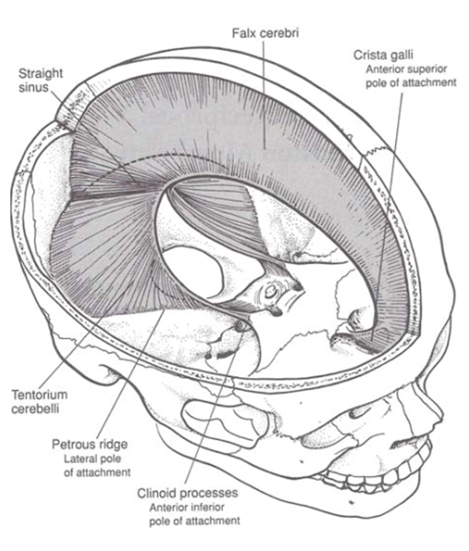
Рис. 1.5.1. Краніальний компонент мембрани реципрокного натягу, що демонструє схематичне зображення полюсів прикріплення [27].
Внутрішня стінка утворює три складки, опущені між частинами мозку, як зображено на рис.1.4.1. Ціла мембрана, прикріплена до всіх кісток черепної коробки, утримує всі ці кістки разом своїми трьома серпами на внутрішній стороні черепної коробки [22]. Внутрішній шар також прикріплюється до передніх і задніх клиноподібних відростків турецького сідла. Там розташований гіпофіз, який покритий сідлом діафрагми, частиною твердої мозкової оболонки. Воронка від гіпоталамуса проходить до задньої частини гіпофіза [27]. Зв'язок між гіпоталамусом і гіпофізом відбувається через цю воронку та навколишні судини [22; 33; 69]. На думку Сазерленда, рухливість гіпофіза в турецькому сідлі має важливе значення для його функції, на яку може негативно вплинути різний натяг сідла діафрагми [19; 30; 31]. У так званій фазі вдиху сфенобазилярного синхондроза (СБС) отвір для ніжки гіпофіза є ширшим, тоді як у фазі видиху відбувається навпаки. Термін фаза вдиху і видиху не відповідає нормальному диханню, а означає фази руху кісток відповідно до основного дихального механізму.
Згідно Сазерленду [22], клиноподібна кістка обертається вперед і назад навколо своєї поперечної осі, як показано на Рис.1.5.2. Крім того, він визначив рух (згинання, розгинання, внутрішнє та зовнішнє обертання, фази вдиху та видиху) і вісь для кожної кістки [22; 37].
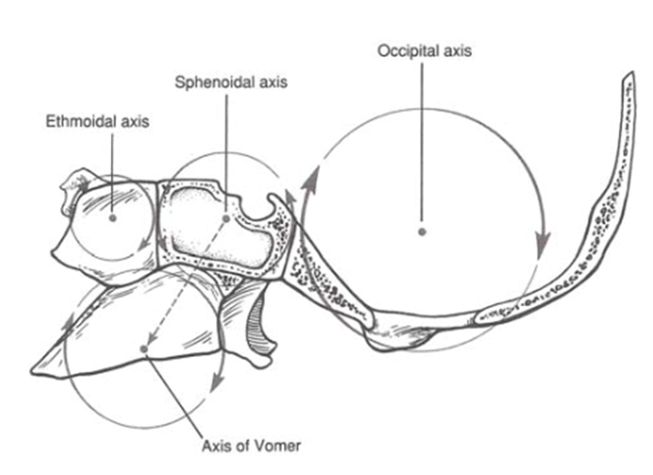
Рис. 1.5.2. Основа черепа при згинанні, що показує обертання, яке відбувається навколо паралельних поперечних осей. Зауважимо, що решітчаста та потилична кістки обертаються в одному напрямку, тоді як клиноподібна кістка обертається по протилежній дузі, як у випадку з трьома переплетеними зубчастими колесами. Пунктирною лінією позначено вектор сили, що передається від руху клиноподібної кістки через сошник [27].
Через свої точки фіксації до клиноподібної та потиличної кісток реципрокна мембрана натягу може провокувати дисфункції сфенобазилярного синхондроза (СБС), так званий СБС-паттерн. У дослідженні діабету Кігерл [29] виявив такі дисфункції СБС у кожного пацієнта, які могли корелювати з порушенням функції ендокринної системи. Ріплер-Райзекер [52] у своєму дослідженні, присвяченому застійним менструальним розладам та передменструальному синдрому, також зазначила характерність дисфункції СБС для даної категорії пацієнтів. Незважаючи на те, що ці дослідження проводилися лише з десятьма контрольними групами невеликої чисельності, обмеження СБС, як вичвилось, чинять істотний вплив на функцію ендокринної системи. Порушення СБС можуть також бути спричинені вісцеральними або м’язово-скелетними обмеженнями, які передаються на СБС фасціальними ланцюгами, що більш детально буде описано далі.
Крім того, гіпофіз може опосередковано постраждати від дислокації сошника (Vomer). Виходячи зі співвідношень на рис.1.5.3, ця кістка відповідає за дренаж клиновидної пазухи, на якій лежить гіпофіз, і її можна порівняти з принципом дії поршня [19; 22; 42].
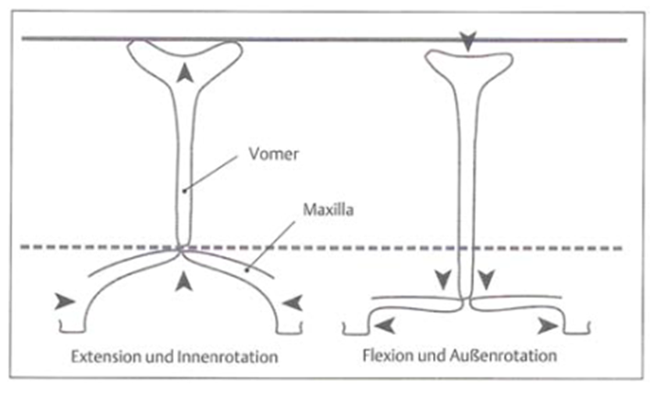
Рис. 1.5.3. Верхня щелепа та сошник у фазі вдиху та видиху [22].
Щоб завершити розгляд анатомо-фізіологічних особливостей реципрокної мембрани натягу, слід згадати крижову кістку. Вона з’єднана міжхребцевою мембраною з міжчерепною оболонкою та кістками черепа. Точніше, тверда мозкова оболонка фіксується на внутрішній поверхні черепа (як на рис.1.5.2) і міцно на першому та другому шийних хребцях і другому крижовому хребці, і, нарешті, кінцевою ниткою – на куприку [22]. Внаслідок єдності та нерозривності фасціальних структур, натяг мембрани може передаватись від одного кінця або точки фіксації до іншого, тобто, наприклад, ураження крижа (або навіть стопи чи будь-якої іншої частини нижніх кінцівок) може переноситися на череп і навпаки. Цей зв’язок пояснює, чому концепція Сазерленда названа краніосакральною терапією. У свою чергу, криж може бути уражений нижніми кінцівками, так що дисфункції навіть стоп можуть порушити первинний дихальний механізм, а також функцію гіпофіза і, таким чином, ендокринну гормональну систему [27].
Кровообіг та інтенсивність мікроциркуляції крові залежить від функціональності фасцій і знаходиться під контролем нервової системи. Порушення кровообігу призводить до застою, ацидозу і набряку. Деконгестивна (протинабрякова) мануальна терапія має на меті покращити не тільки живлення тканин і видалення метаболічних відходів, але й запобігти патологічній фіксації зв’язок і фасцій та фіброзу [25]. Стосовно ендокринної системи слід згадати багату васкуляризацію гіпофіза, зображену на рис. 1.5.4. Це дивовижне капілярне сплетіння вказує на важливість васкуляризації та секреції гормонів у кровотік.
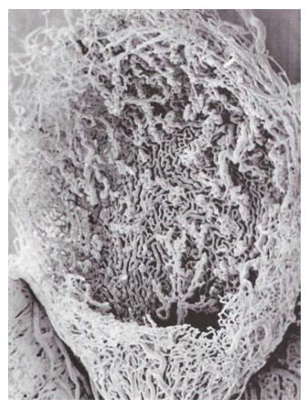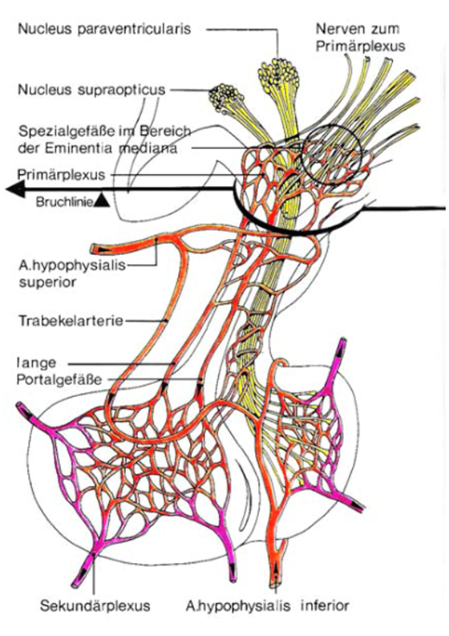
Рис.1.5.4. Васкуляризація гіпофіза та первинного капілярного сплетення верхньої ніжки гіпофіза у 300-кратному збільшенні [27].
Крім того, гіпофіз вбудований у венозне сплетення, а саме в кавернозний синус. Звідси дренаж гіпофіза продовжується через синус petrosus і sigmoideus до яремної вени. Ці венозні синуси проходять між двома шарами дуральної оболонки. Артеріальний та венозний кровотік підтримується рухомістю кісток, наприклад, скроневої кістки, яка переміщує кров вперед у межах кам’янистої пазухи [22]. Завдяки еластичності з’єднань кісток, які є стінками синусів, покращується систолічна пропульсія крові, або – проходження крові по синусах. Зміна рухливості швів склепіння або натягу твердої мозкової оболонки, а також обмеження яремного отвору погіршують дренаж венозних синусів і, таким чином, головного мозку, включаючи гіпоталамус і гіпофіз. Внаслідок погіршення дренажу венозного синуса також порушується резорбція та флуктуація цереброспінальної рідини [58].
Отже, сфенобазилярний синхондроз (СБС) і мембрана реципрокного натягу впливають на гемодинаміку гіпофіза. У дослідженні на дітях з черепно-мозковими дисфункціями, на основі дуплексної сонографії була доведена нормалізація гемодинаміки у 75 % пацієнтів після краніального та цервікального лікування [27].
Цереброспінальна рідина. Спинномозкова рідина (СМР) транспортує численні гормони та інші речовини і є ще одним компонентом первинного дихального механізму згідно з Сазерлендом [62]. Головним чином, СМР утворюється судинним сплетенням бічних шлуночків і частково – сплетенням на верхівках третього та четвертого шлуночків. Епітелій судинного сплетення щільно з’єднується з артеріальною кров’ю, з якої екстрагується ліквор. Ці щільні з’єднання організовані таким чином, що інгредієнти крові не можуть легко досягти спинномозкової рідини і, отже, і мозку, втім інгредієнти спинномозкової рідини можуть легко проникати в кровотік [62]. Тут ми маємо вказати на роль третього шлуночка для передаючої функції СМР між центральною нервовою системою та ендокринною системою.
Ліквор циркулює з системи шлуночків в краніальному та спинальному субарахноїдальному просторі. Звідти він проникає в позаклітинну рідину вздовж дурального шару центральної нервової системи і, нарешті, досягає мікротрубочок фасцій. Таким чином спинномозкова рідина контактує з усім тілом [22; 62]. Більша частина ліквору реабсорбується павутинними ворсинками венозного синуса (венозна система крана) і перенаправляється в кровотік через яремну вену. Менша частина ліквору повертається до кровообігу через лімфатичну рідину, із згаданої вище позаклітинної рідини та мікротрубочок.
Liem [22] повідомляє про наступні гормональні впливи. Кортикостероїди посилюють резорбцію СМР, естрогени збільшують об'єм СМР, а глюкокортикоїди зменшують його вироблення. Liem [22] також описує вегетативний вплив, оскільки при підвищеному тонусі симпатичної нервової системи вироблення СМР зменшується до 30 %. Парасимпатична нервова система повертає вироблення цереброспінальної рідини до 100 %. Обмін між хімічними речовинами СМР і кров'ю відбувається у всіх судинних сплетіннях. Для забезпечення хімічного обміну та фізіологічної функції первинний дихальний механізм повинен бути вільним у своїй дії. Компресія четвертого шлуночка (CV4) є однією з рекомендованих методик для приведення організму в гомеостатичну рівновагу. Вона показана при ендокринних розладах, а також використовується для зниження активності симпатичної нервової системи. CV4 підвищує внутрішньочерепний тиск таким чином, що спинномозкова рідина проходить в найдрібніші шляхи, охоплюючи мікротрубочки фасцій та поза- і внутрішньо-клітинні рідинні простори. Це призводить до посиленого живлення клітин організму та покращення лімфообігу. Біодинамічні, біоелектричні та біохімічні особливості спинномозкової рідини стимулюють всю активність обміну. Для лікування дисфункцій гіпоталамо-гіпофізарної системи існує додаткова остеопатична техніка, яка стискає 3-й шлуночок (CV3) і яка може бути кращою за CV4 через анатомічні умови [17; 37].
Лімфатична рідина. За межами павутинних ворсинок лімфатична система частково реабсорбує СМР у вигляді інтерстиціальної рідини. Від периферичних сліпих закінчень лімфатичної системи рідина транспортується через колекторні судини до грудної протоки та правої лімфатичної протоки, які впадають у підключичні вени. Грудна протока є основною лімфатичною судиною, що поглинає лімфатичну рідину з трьох чвертей тіла, зокрема черевної порожнини, печінки, тонкого кишечника, яєчників та наднирників. Тільки права верхня чверть тіла дренується через праву лімфатичну протоку. Грудна протока проходить разом з аортою через грудо-поперекову діафрагму. Під час дихання діафрагма здійснює насосний механізм. Як наслідок, лімфатична рідина всмоктується з грудної протоки і правої лімфатичної протоки у венозні кути [33]. Це важливий фактор для транспорту лімфи.
Іншим механізмом транспорту лімфатичної рідини є артеріальна пульсація, яка особливо ефективна в грудній протоці та глибокій лімфатичній системі [33]. Деякі автори пропонують методики для сприяння венозному і лімфатичному дренажу, такі як лімфатичний насос і міофасціальні методики [17; 44; 62]. Lesho [27] критикує те, що немає жодного контрольованого дослідження, яке б підтвердило ефективність методів лімфатичної помпи. Однак, широко поширена думка, що ця методика покращує клітинну активність шляхом мобілізації рідини і сприяє виведенню метаболічних відходів. Більш перспективними є міофасціальні техніки, оскільки Paoletti [80] повідомляє, що лімфатичний транспорт відбувається з тією ж частотою, що і фасціальна рухливість, тобто з пульсом 10-12 скорочень на хвилину. Лімфатична рідина використовує фасції як транспортне середовище, що є загальним способом комунікації для різних рідин організму. Földi і Kubik [27] підкреслюють важливість лімфатичної системи для функцій центральної нервової системи, дренаж якої підтримується периневро-лімфатичними та гемангіо-лімфатичними зв'язками.
Фасція. Фасціальна дисфункція, яка полягає у зменшенні рухливості фасцій, призводить до зниженого клітинного метаболізму, такого як зменшення інтенсивності клітинного дихання, харчування та виведення. Вільний потік міжклітинної та лімфатичної рідин також буде утруднений у разі фасціальної дисфункції [18]. Фасції розглядаються як сполучна структура між спинномозковою рідиною, лімфатичною рідиною та плазмою крові. З точки зору мануальної медицини, цей зв'язок регулюється первинним дихальним ритмом через його вплив на дренаж фасціальної тканини та клітин [44]. Ця об’єднуюча властивість фасції важлива для гуморального зв’язку гормональної осі гіпоталамуса, гіпофіза та кори надниркових залоз, а також яєчників відповідно.
Нервово-м'язовий дисбаланс або соматична дисфункція можуть гальмувати фасціальний рух. Накладені функціональні обмеження зазвичай розташовані в так званих перехідних зонах [27]. Фасціальна система здебільшого побудована з поздовжніх тяг і розділена поперечними фасціальними шарами, якими є намет мозочка (частина згаданих вище міжчерепних оболонок), черепно-цервікальна (атланто-потилична), шийно-грудна, грудопоперекова діафрагми та тазова діафрагма. Ці поперечні діафрагми поділяють тіло на секції, так звані трикутники в моделі Літтла [83] (рис.1.4.5). У верхньому трикутнику знаходяться легені і серце, в середньому – кишковий тракт, а в нижньому – сечостатева система. Zona ingrata між 2-м і 6-м грудними хребцями є відносно жорсткою зоною і поглинає навантаження зверху і знизу для захисту серцевого нервового сплетення. 3-й поперековий хребець займає ключове положення, оскільки він є точкою тяжіння тіла і з’єднує середній і нижній функціональні трикутники. Крім того, він з’єднаний з верхнім трикутником за допомогою діафрагми, а з нижніми кінцівками – за допомогою клубово-поперекового м’яза. Зауважимо, що cysterna chili часто знаходиться на одному рівні з 3-м поперековим хребцем, тому, ймовірно, вона впливає на лімфообіг. Функція трикутників залежить від стану з’єднаних між собою діафрагм.
Далі детально описано краніоцервікальну, грудопоперекову та тазову діафрагми. Liem [22] описує атланто-потиличний суглоб і атланто-аксіальний суглоб як краніоцервікальну діафрагму. «Усі м’язи та фасції, розташовані на потилиці, можуть в тій чи іншій мірі звужувати та блокувати краніосакральну систему, якщо вони перебувають у стані гіпертонії» [22, c.408]. Він пише про непряме ендокринне сполучення цієї краніоцервікальної діафрагми з гіпофізом через сфенобазилярний синхондроз (СБС).
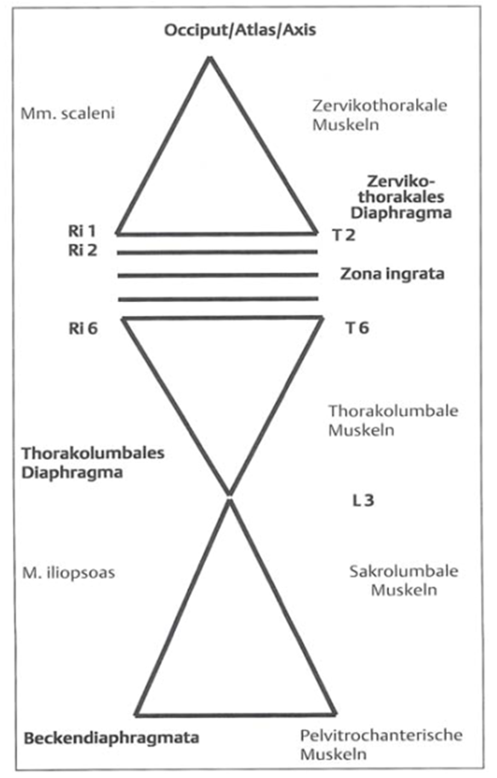
Рис. 1.4.5. Модель функціональних трикутників — це підхід до класифікації всього організму відповідно до фізіологічної та структурної точок зору. Всі структури кожного трикутника взаємопов'язані функціонально, фізіологічно і патофізіологічно. Діафрагми розділяють ці трикутники [27].
Грудопоперекова діафрагма відіграє важливу роль для кровообігу. «Стілл уже згадував у 1899 році, що середня кишка може спричинити більше різних захворювань, ніж будь-яка інша частина тіла, якщо ця сухожильно-м’язова структура має аномальне натягнення» [22, 386]. Оскільки аорта, порожниста вена та грудна протока проходять через діафрагму, гіпертензія діафрагми може негативно вплинути на циркуляцію крові та лімфатичної рідини. Це означає, що зв'язок внутрішніх органів, таких як яєчники і кора надниркових залоз, з гіпоталамусом і гіпофізом буде порушена.
Через складність будови черепно-крижової системи, порушення гіпоталамо-гіпофізарної єдності можуть проявлятися висхідними ураженнями кісток обличчя, крижу та фасціальної системи. Вісцеральне обмеження може бути передане до СБС через fascia buccopharyngea та вісцеральну ложу, а також fascia praevertebralis, які проходять під клиновидним тілом, на tuberculum pharyngeum. Розташування цих зв’язків проілюстровано на наступному малюнку (Рис. 1.4.6) Paoletti [80].
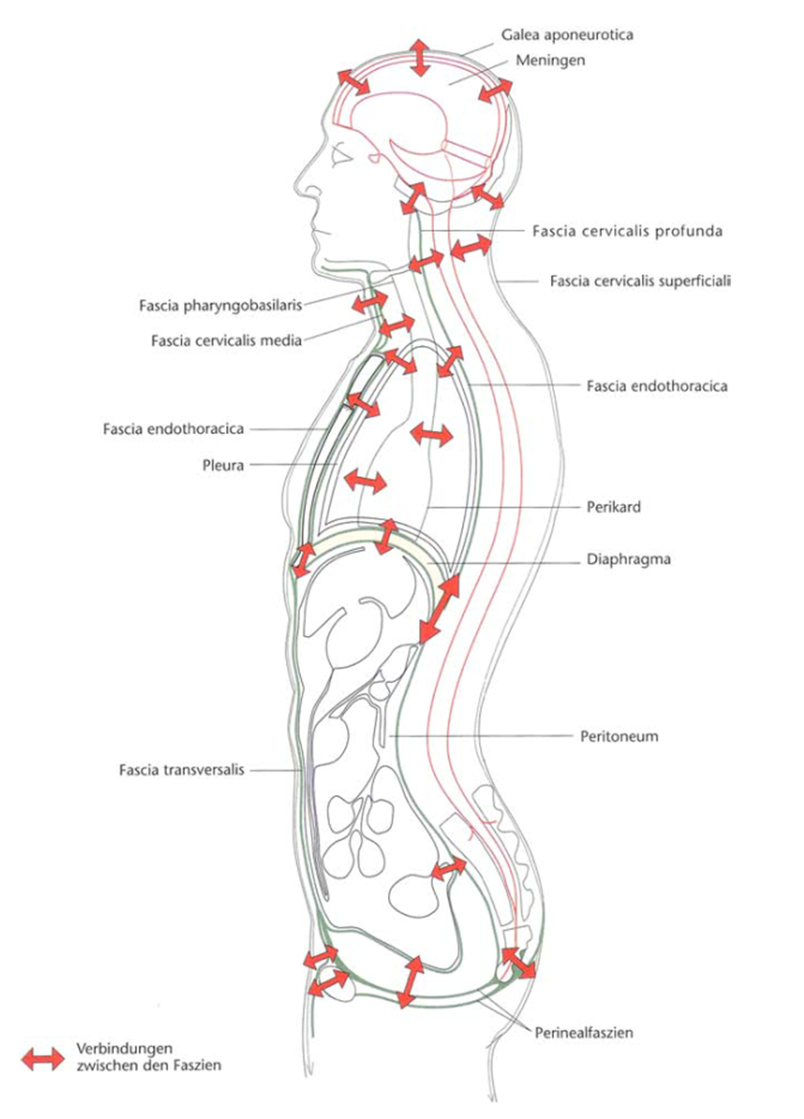
Рис. 1.5.6. Фасції в цілому та їхні зв’язки між собою [80].
Ці різноманітні структури надають великі можливості для втручання в краніосакральну систему, вільно рухомі фасції та рідини [22]. Як наслідок, міофасціальні техніки нормалізують венозний і лімфатичний дренаж [80].
Нарешті, тазова діафрагма і промежина мають особливе значення для сечостатевої системи та її вазомоторної функції. Надмірне напруження м’язів промежини може викликати застійні явища та функціональні зміни в органах малого тазу [44]. Гіпертензія тазового дна може, наприклад, обмежувати рухливість крижово-куприкового суглоба. Ця дисфункція може поширюватися до duramater з кінцевою ниткою як кінцем, який фіксується на куприку. Таким чином, механічне порушення тазового дна може безпосередньо впливати на первинний дихальний механізм [17; 44].
Нейроендокринні механізми та емоційний вплив. Соматичні та вісцеральні, а також емоційні стимули можуть впливати на діяльність автономної, ендокринної та імунної систем через гіпоталамус, гіпофіз і спинний мозок [61]. Емоції генеруються в основному в лімбічній системі, яка безпосередньо пов'язана з гіпоталамусом. Анатомічними дослідженнями встановлено, що вісцеральні та соматичні волокна тісно пов’язані з ділянками мозку, які беруть участь в емоційній поведінці. Однією з цих областей мозку є locus coerulus, який з’єднаний як з лімбічною системою, так і з аферентними нервовими волокнами, що йдуть від спинного мозку. Для ноцицепції сегменти хребта відіграють особливо важливу роль. При хронічній стимуляції відбуваються нейропластичні зміни, які можуть посилити сприйняття болю та призвести до подальшої хронізації. Оскільки соматосенсорні подразники також обробляються в спинному мозку, обидві системи (соматосенсорна та ноцицептивна) можуть впливати одна на одну. Цією взаємодією можна пояснити такі клінічні явища, як гіпералгезія або гіперестезія. Вищезгадані лімбічні структури, включаючи гіпоталамус, можуть по-різному реагувати на вхідні подразники (соматичні, вісцеральні, емоційні). Залежно від кількості та типу інформації, лімбічна та ендокринна системи можуть призводити до підвищеної активності симпатичної нервової системи та до посилення активності вісі гіпоталамус-гіпофіз-надниркові залози [62].
Слід зазначити, що ноцицептори та пропріорецептори активуються подразненням суглобів, м’язів або внутрішніх органів, що, як наслідок, призводить до фасилітації та зниження порога стимулу [57]. Зміни в прилеглих і сегментарних тканинах – це набряк (судинний), біль (нервовий) і скорочення м'язів або фіброз (міофасціальний). Набряк виникає внаслідок зниження лімфатичного потоку, який сам по собі залежить від міофасціальної компресії [27]. Це вказує на складність функціональних механізмів організму та підтверджує принцип Е.Т.Стілла про взаємозалежність структури та функції. Щойно одна окрема структура порушується або навіть виходить з ладу, її правильна функція також порушується, і навпаки. Точне обстеження та, зокрема, оцінка змін м’яких тканин визначають, яке саме мануально-терапевтичне втручання показано в даному випадку та в якому обсязі, щоб полегшити страждання пацієнта і, можливо, вилікувати його, з тривалим ефектом.
Отже, зниження функції яєчників – не єдина і не головна причина перименопаузи. Дійсною причиною є десинхронізація нейрогормональних і нейроендокринних сигналів. Специфічні міофасціальні прийоми впливають на центральну нервову систему. Одним із класичних на сьогодні краніосакральних прийомів є компресія IV шлуночка (1). Доктор В.Г.Сазерленд довів, що за допомогою цієї методики він може впливати на вивільнення гормонів у центральній нервовій системі. Фасціальна дисфункція у значенні меншої рухливості фасцій призводить до зниженого клітинного метаболізму, такого як зменшення клітинного дихання, харчування та виведення. Вільний потік міжклітинної та лімфатичної рідин також буде утруднений у разі фасціальної дисфункції [19]. Фасції розглядаються як сполучна структура між спинномозковою рідиною, лімфатичною рідиною та плазмою крові. З остеопатичної точки зору, цей зв'язок регулюється первинним дихальним ритмом через його вплив на дренаж фасціальної тканини та клітин [15]. Ця властивість об’єднання фасції важлива для гуморального зв’язку гормональної осі гіпоталамуса, гіпофіза та кори надниркових залоз, а також яєчника відповідно. Модель функціональних трикутників Літтла пояснює ключове значення люмбосакрального відділу, оскільки хребець L3 розташований поблизу центра мас тіла і з’єднує середній та нижній функціональні трикутники.

  - Концепція міофасціального релізу як мануального методу фізичної терапії.
У «Керівництві по міофасціальному розслабленню» [77] К.Монхейм та Д.Лаве відмічають наступне: фізичний терапевт, який освоює методику міофасціального розтягування, повинен усвідомлювати, що для отримання максимальної користі з цих методик, він повинен домогтися того, щоб природний ритм тіла (наприклад, краніосакральний ритм) збігся зі зворотним зв'язком (реакцією) пацієнта. Саме цей ритм у сукупності з прямим пропріоцептивним зворотним зв'язком тканин пацієнта, що розтягуються, вказує фізичному терапевту напрям тяги, силу і тривалість застосування сили в цій процедурі. Повний опис краніосакрального ритму лежить поза тематикою методів, описаних в даній роботі. В даній роботі акцент робиться на міофасциальному розтягуванні без краніосакрального компонента. Втім, за твердженням Керол Монхейм та Діана Лове [77], фізичному терапевту можна впевнено освоювати дану методику і не боятися, що станеться перерозтягування тканин. Пізніше терапевт може розширити свій арсенал, досліджуючи краніосакральний ритм. Цю інформацію можна отримати в роботах з краніосакральної терапії.
Міофасціальний реліз (МФР) — це маніпулятивний підхід, який спрямований на тривимірну рухову функцію/дисфункцію як активних (нейрорефлекторних, нервово-м’язових), так і пасивних (в’язкоеластичних, сполучнотканинних) компонентів кістково-м’язової системи [43].
Функціональна тривимірність міофасціальної тканини оцінюється на предмет відносного балансу (напруженість і слабкість, рихлість) між лівим і правим, переднім і заднім відділами, а також проксимальними і дистальними структурами [44].
Терапія за допомогою МФР використовує пряме розтягування та прокачування (помпаж), а також непрямі та прямі методи розкручування для впливу на нейрорефлекторні та в’язкопружні зміни, що лежать під точкою контакту та віддалені від неї. Важливо тривимірне сприйняття анатомічних взаємозв'язків [43].
Терапевтичні навички вимагають оцінки поверхневих і глибоких міофасціальних тканин на предмет функціонального балансу, тобто скутості та в’ялості, а також визначення в’язкопружних (повзучості, гістерезису) і нейрорефлекторних змін під час здійснення тривалого мануального тиску [43].
Історичний контекст. Методи міофасціальної релаксації та балансування складають основу найбільш ранніх описаних підходів до лікування з використанням мануальних методів фізичної терапії. Барбер [22], один із перших випускників революційної медичної програми Е.Т.Стілла, описує ці підходи до терапії пацієнтів в одному з перших підручників з мануальних методів. Протягом двадцятого століття ці підходи існували поряд із більш відомими, які застосовувалися до спільної мобілізації тканин та структур організма. Роботи Сазерленда, Беккера, Уорда та Чіли [22; 62] ще більше розширили цю концепцію нейрорефлекторних і нервово-м’язових реакцій.
Нейро-рефлекторні властивості. Веретена інтрафузального м’яза лежать паралельно екстрафузальним м’язовим волокнам (тобто скоротливому м’язу) і збільшують аферентний вихід, коли екстрафузальний м’яз розтягується. Це дозволяє центральній нервовій системі контролювати опір будь-якому заданому розтягуванню шляхом скорочення екстрафузальних м’язів. Веретено інтрафузального м’яза здатне змінювати свою чутливість до екстрафузального розтягування м’яза вгору або вниз (збільшуючи або зменшуючи «приріст»), залежно від поведінкового завдання, яке очікує нервова система. Якщо завдання вимагає максимального розтягування м’яза, то гамма-еферентний механізм, який контролює м’язовий тонус інтрафузального волокна, буде встановлено на нижчий рівень чутливості, щоб дати м’язовому веретену менше реагувати на розтягнення екстрафузальних волокон. З іншого боку, якщо потрібні короткі швидкі спалахи м’язової активності без значного розтягування м’язового волокна, тоді гамма-еферентний контроль буде встановлено на набагато вищий рівень чутливості, щоб швидше реагувати на невеликі зміни розтягування м’язового волокна. Іноді під час певних видів діяльності, які є або неочікуваними, або надто швидкими для реакції веретена, розбіжність між довжиною спокою інтрафузальних і екстрафузальних м’язових волокон може стати занадто великою, що призводить до постійного підвищення чутливості (посилення) гамма-еферентної системи контролю. Коли існує такий різновид диспропорції, то гамма-еферентна система стає надмірно стимульованою, і аферентний розряд збільшується, викликаючи екстрафузальне скорочення м’язів, що, у свою чергу, повертає гамма-систему до нормального тонусу спокою. Таким чином, ніколи не досягається нормальний тонус у спокої, тому тривала гамма-стимуляція призводить до м’язового спазму та пов’язаної з ним компенсаторної міофасціальної дисфункції. Нездатність гамма-системи повернутися до нормального тонусу спокою вважається одним із механізмів соматичної дисфункції [51].
Коли ми розтягуємо м’яз контрольованим чином (як ми це робимо, користуючись технікою міофасціального звільнення), ми автоматично викликаємо збільшення виходу аферентної інтрафузальної системи, з’єднаної з гамма-еферентним механізмом контролю. Якщо це розтягування триває протягом тривалого часу, гамма-мотонейрони не можуть стимулювати рефлекторне скорочення в екстрафузальних м’язових волокнах. Оскільки величина розтягування нижча за порогове значення активації сухожильного органу Гольджі, мануальний тиск та, ймовірно, послаблення гамма-механізму дозволяє скинути тонус спокою (посилення) на нижчий рівень. Подовження екстрафузальної матриці здійснюється за допомогою міофасціального вивільнення, а гамма-система здатна виправити диспропорцію, яка раніше впливала на надмірне скорочення екстрафузальних волокон. Повернення нормального тонусу спокою забезпечує оптимальну синхронізацію між інтрафузальними та екстрафузальними механізмами та навколишніми міофасціальними тканинами [43].
Компоненти сполучної тканини. На резистентність при розтягуванні більш істотно впливає сполучнотканинний каркас, ніж міофібрилярні елементи. У суглобах і навколо них сполучні тканини є основними рухливими обмежувачами, які зазвичай функціонують як для обмеження, так і для забезпечення руху. Сили напруги, напруги та зсуву викликають міофасціальну дисфункцію (деформацію), яка змінює цю рухливу функцію через зміни жорсткості та в’язкопружності сполучної тканини [55].
Сполучна тканина складається з колагенових волокон, еластину та ретикулярних волокон, вбудованих у білково-полісахаридну матрицю, яку зазвичай називають «основною речовиною». Характеристики гель-золю основної речовини дозволяють їй діяти як в якості рідини, так і твердої речовини. Його функція оптимізується, коли переважає стан «золю» (текучий). Колаген - це волокнистий білок, який має дуже високу міцність на розрив. Еластин і ретикулярні волокна також є білками, але мають нижчу міцність на розтягування з еластичними властивостями, які дозволяють тканині повернутися до своєї нормальної довжини після розтягування. Коли колагенова тканина розтягується, вона поводиться по-іншому і зазнає постійної (пластичної) деформації без повного повернення до попередньої конфігурації (повзучості). Енергія або накопичується, або втрачається (гістерезис), і тканина стає більш жорсткою або розслабленою [43].
Клітинні компоненти сполучної тканини включають клітини з метаболічною, імунною та запальною функцією, зокрема, фібробласти, макрофаги та лейкоцити. Будучи частиною міжклітинного простору тіла, сполучна тканина пронизується нервами та кровоносними судинами, що робить її місцем нейроциркуляторної активності, зокрема запалення та метаболічної доставки поживних речовин і видалення відходів. У сполучних тканинах також є ноцицептивні нервові закінчення [56].
Механічна поведінка сполучної тканини. У сполучній тканині розрізняють в’язку, пластичну та еластичну складові. В'язка деформація є постійною, пружна деформація відновлюється. Постійна деформація виникає, коли сполучна тканина зазнає надмірного навантаження або навантаження, яке періодично повторюється, що призводить до фокусних областей стресу та деформації. Тканини твердішають і стають більш щільними або розповзаються і стають пухкими. Ділянки ущільнення є клінічно значущими і можуть реагувати на ручні процедури, які зосереджують терапевтичні сили, щоб викликати повзучість. Збережена енергія в тканинах вивільняється, викликаючи розслаблення та зменшення жорсткості тканин (гістерезис). Відносна пухкість надається сполучним тканинам, сприяючи їхньому балансу і відновним тенденціям [43].
Симетричні та асиметричні сили постійно впливають на сполучну тканину через активні та пасивні елементи рухової поведінки (сидіння, стояння, ходьба, біг, нахили, скручування та відпочинок). Активні елементи задіюють нервово-м’язові моделі руху, які, як правило, включають як загальмовані, так і надмірно стимульовані елементи, що взаємодіють разом в одному м’язі. Ці візерунки створюють компенсаційні фокусні зони напруги, стиснення та скутості, а також розтягнення та ослаблення. Декомпенсація відображається у зниженні рухової функції (діапазон, якість, рівновага, координація) з пов’язаною інвалідністю та болем [55].
Пасивні сполучнотканинні елементи можуть стати осередком напруженості або слабкості (розхитанності), надаючи стискаючу (тягнучу) або розтягуючу (виштовхуючу) силу на місцеві тканини. Компресія стискає навколишні тканини, тоді як дистракція (розгягування) дозволяє надмірному руху відбуватися в навколишніх тканинах. Напруженість також має сковуючий ефект, який обмежує рух від напруженої (тугої) зони, тоді як нещільність (розслабленість) послаблює нормальні стабілізуючі функції, заохочуючи рух до напружених місць [36]. Обидва вони пов’язані з м’язовою втомою, слабкістю та порушенням рефлексів, що призводить до дисбалансу в переносі ваги та координації. Клінічно біль часто відчувається у в’ялих ділянках із надмірним рухом тканин, імовірно, через стимуляцію ноцицепторів [44].
Напруженість та розхитаність можуть виникати через інші, аніж чисто механічні, фактори, пов’язані з руховою функцією. Наприклад, термічні явища: тепло розслабляє тканини, а охолодження їх стягує, а нейрохімічні фактори можуть бути пов’язані з центральними, периферичними та вегетативними впливами на активні та пасивні рухомі елементи. Регулювання ендокринної та імунної систем також може впливати на нейросенсорну обробку, а також на метаболічні функції та функції рідини в сполучних тканинах. Загальна поведінка є динамічним інтерактивним процесом певної складності [43].
Функціональна анатомія сполучної тканини. Поверхнева фасція являє собою рихлу, жирову волокнисто-еластичну сполучну тканину. Пачінієві тільця розташовані глибоко в цьому відділі тканини і є рецепторами тиску. Поверхнева фасція функціонує для контролю поверхневого кровотоку та регуляції температури та діє як венозний насос для повернення рідини до серця [54].
Глибокий фасціальний відділ здебільшого виконує допоміжну функцію для з’єднання, а також для розділення різних анатомічних структур, утворюючи точки прикріплення для різних м’язів, а також захищаючи різні органи та нейроциркуляторні структури. Глибока фасція - це щільна структура з більш жорсткою якістю, більш компактна, яка обертається навколо структур, з міцним шаром вкладної тканини. Глибока фасція також має якірні «стропи» у венах, які допомагають зменшити застій рідини через скорочення м’язів [43].
Субсерозний фасціальний шар являє собою рихлу фіброеластичну тканину, як і поверхнева фасція, і оточує всі органи. Коли органи розвиваються в ембріональному періоді, вони просуваються через цю субсерозну фасцію і залишаються в цій фасції протягом усього життя. Підсерозна фасція забезпечує мастило для всіх поверхонь органів і оточує всі глибокі нервові та кровоносні структури. Субсерозна і глибока фасції фактично безперервні одна з одною. Підсерозна фасція забезпечує зовнішню оболонку для внутрішніх органів та їх відділів, включаючи очеревину, перикард тощо. Насправді всі органи черевної порожнини є заочеревинними, оскільки реально вони лежать у підсерозній фасції, яка розташована поверхнево відносно очеревини [63].
З віком еластичні компоненти сполучних тканин зменшуються, а скоротливі або в'язкі властивості зберігаються протягом усього життя. Тому з віком тканини мають меншу здатність повертатися до своєї нормальної конфігурації та піддаватися пластичній деформації, оскільки гравітація дедалі більше впливає на постуральну функцію (тобто збільшення грудного кіфозу) [22].
Є чотири конкретні ділянки постуральної фасції, які нас цікавлять клінічно. Першою є попереково-крижова фасція, яка є місцем прикріплення задніх груп м’язів грудопоперекового відділу хребта, таза та нижніх кінцівок. Крім того, вона сприяє рухам хребта та координації м’язів нижніх кінцівок і тулуба під час їх діяльності, пов’язаної з рухом і поставою. Друга – клубово-гомілкова лінія. Третя — сіднична фасція, четверта — шийно-грудна фасція [43]. Методика проведення міофасціального релізу наведена у Додатку 6.
Отже, концепція міофасціального релізу дозволяє працювати зі скаргами жінок перименопаузального періоду, враховуючи механізм розвитку самого клімаксу. Тобто, є патогенетичне підґрунтя для того, щоб рекомендувати МФР в якості терапії для даної категорії жінок.

РОЗДІЛ ІІ
МЕТОДИ ТА ОРГАНІЗАЦІЯ ДОСЛІДЖЕННЯ

2.1. Організація та хід дослідження.
Учасники. Дослідження було зосереджено на жінках, які страждали від менопаузальних проблем. Їхні скарги на менопаузу визначалися відповідно до шкали оцінки менопаузи MRS.
Направлення. У листопаді 2023 року лікарі загальної практики та гінекологи приватної сімейної клініки «Тесла» отримали інформацію про це дослідження. Також було поінформовано заклади охорони здоров’я у м.Чернігів, які лікують жінок зі скаргами на менопаузу, виходячи з цілісної, інтегративної точки зору.
Кількість та характеристика учасників. У дослідженні взяли участь 13 жінок. Всі вони повинні були пройти період очікування, протягом якого вважались контрольною групою. Після першого сеансу терапії вони вважались вже групою лікування. Їхній вік на момент дослідження коливався від 44 до 53 років. Шість із цих 13 жінок жили у шлюбі чи шлюбному партнерстві, п’ятеро з них не мали дітей, вісім із цих жінок мали загалом 14 дітей. Рівень освіти усіх жінок був вище середнього. Можна припустити, що жінки з вищою освітою частіше цікавляться новими, альтернативними способами терапії.
На момент дослідження жодна з учасниць не страждала на серйозну хворобу. Чотири жінки регулярно приймали ліки від артеріальної гіпертензії. Одна жінка приймала ферменти для покращення травлення, одна – знеболюючі за потреби. Три жінки використовували лікарські трави для лікування симптомів менопаузи. Дві жінки проходили гомеопатичне лікування.
Жодна з жінок не отримувала ЗГТ чи іншу терапію. Більшість із них були готові пройти ЗГТ лише у разі «абсолютної необхідності з медичних причин».
Критерії включення. На початку дослідження необхідно було визначити ступінь тяжкості скарг. За шкалою MRS вони повинні були набрати щонайменше 5 балів, що відповідає категорії «мало скарг».
Важливим критерієм була національна приналежність жінки. Всі жінки мали бути народженими та проживати в Україні. Тому що, одного боку, менопауза — це не просто біологічна зміна. Канадська вчена Маргарет Локк визначає менопаузу як «біокультурну подію» [35]. Порівняльні міжкультурні дослідження демонструють різні менопаузальні скарги та інший спосіб їх оцінки [44; 55]. З іншого боку, вимірювальні інструменти, розроблені в одному культурному середовищі, не обов’язково повинні бути дійсними в іншому культурному середовищі.
Учасниці повинні були мати принаймні одну менструальну кровотечу протягом попередніх 12 місяців. Даний критерій випливає з визначення перименопаузи або менопаузи, якщо це зробити ретроспективно.
Критерії виключення:
- Хірургічна/штучно викликана менопауза: жінки, у яких менструальний період припинився через хірургічне втручання, хіміотерапію чи променеву терапію, не живуть нормальним переходом.
- Постменопауза: жінки в постменопаузі вже завершили свою перехідну фазу.
- Онкологічні захворювання: в контексті цього дослідження ми хотіли обстежити здорових жінок або жінок з незначними проблемами зі здоров'ям. Під час власної професійної діяльності ми часто помічали, що нам не вдавалося позитивно стимулювати організм, принаймні за короткий проміжок часу, якщо жінки раніше перенесли важку хворобу або якийсь вид раку. Запланованої кількості (3 сеанси) мануальнотерапевтичних процедур у ході дослідження, швидше за все, було б недостатньо для документування значних змін.
- Системні захворювання (обміну речовин, опорно-рухового апарату, нервової системи, аутоімунні захворювання та ін.): їх не можна брати до уваги з тих же причин, що й онкологічні захворювання. Може виникнути взаємодія з іншими методами лікування, і існують такі захворювання, як, наприклад, проблеми зі щитовидною залозою, які можуть викликати ті ж самі типові симптоми, що й перименопауза.
- Терапія з використанням гормонів або гормоноподібних речовин: гормональні засоби (зокрема, контрацептиви) або гормоноподібні речовини змінюють симптоми. (Проте виявилося надзвичайно важко знайти зацікавлених у дослідженні жінок, які б не приймали замісну гормональну терапію чи протизаплідні таблетки).
- Терапія кортикостероїдами: статеві гормони є стероїдними гормонами, і може виникнути взаємодія з кортикостероїдами [53].
- Психоактивні препарати можуть змінювати скарги під час менопаузи [54].
- Гомеопатична терапія або фітотерапія: гомеопатична терапія або терапія рослинними добавками для лікування менопаузальних скарг була критерієм виключення, якщо терапію було розпочато протягом шести тижнів до T0 (1-е тестування), якщо вона була змінена протягом цих шести тижнів або якщо вона була змінено під час дослідження.
Спочатку ми планували включити в дослідження лише жінок, які не отримували іншої терапії чи ліків. Нажаль, опитування показало, що таких жінок було вкрай мало, і ми не змогли б знайти достатньо пацієнтів для свого дослідження протягом запланованого часу. Жінки-учасниці або принципово не приймали ліки, або вони приймали рослинні чи гомеопатичні препарати протягом тривалого періоду часу.
Поспілкувавшись із деякими лікарями та постачальниками медичних послуг, які направляли до нас пацієнтів, ми вирішили зупинитись на принципі «не змінювати ліки протягом шести тижнів перед дослідженням». Таким чином ми отримали змогу виключити серйозні зміни, викликані цими засобами.
- Комплекс симптомів органічної менопаузи: такі скарги, як остеопороз або серцево-судинні захворювання, не характерні для менопаузи, оскільки вони зазвичай є довгостроковими наслідками гормональних змін. Якщо вони виникають під час менопаузи, то свідчать про інше, органічне порушення.
- Депресія: жінки, які страждають або страждали від депресії, як правило, мають більше проблем із менопаузою [42; 53].
Індекс вибулих із дослідження. З кінця листопада 2023 року до кінця грудня 2023 року ми спілкувалися особисто або по телефону приблизно з 60 жінками. Після сортування за критеріями включення чи виключення 19 жінок отримали анкету. Дві жінки не відповіли. Трьох жінок не залучили до дослідження, оскільки їхні скарги були недостатньо серйозними. Оцінивши анкети, ми включили в дослідження 14 жінок. Одна жінка не змогла продовжити свою участь у дослідженні, оскільки її гінеколог порадила їй пройти ЗГТ для лікування надмірної кровотечі.
Хід дослідження
Протокол обстеження. Кожен учасник був частиною контрольної групи, за якою спостерігали протягом шести тижнів. Одразу після цього вони були направлені до групи лікування ще на шість тижнів. На початку контрольної групи (час T0) усі жінки заповнили шкали SF-36 і MRS.
Графік проведення дослідження:
Експериментальна група  (відібрана за критеріями) | Т0  Контрольна група: обстеження | Т1  Група лікування:  обстеження+  1-й сеанс лікування | Т2  Група лікування:  2-й сеанс лікування | Т3  Група лікування:  3-й сеанс лікування | Т4  Група лікування:  обстеження
Експериментальна група  (відібрана за критеріями) | тиждень 1 | тиждень 4 | тиждень 6 | тиждень 9 | тиждень 12

Через чотири тижні, наприкінці періоду, який відповідав перебуванню в контрольній групі (час T1), жінки знову відповіли на SF-36 і MRS. Кінець контрольної групи був одночасно початком групи лікування (час T1). Усі жінки отримали перший сеанс лікування в день другого тестування.
Приблизно через два тижні було проведено другий сеанс (час T2). А ще через три тижні – 3-й сеанс лікування (Т3).
Через три тижні після третього лікування жінкам надіслали SF-36 і MRS для відповіді (час T4).
 | Вимірювання | Терапія | Тривалість
Т0 | SF-36, MRS
Т1 | SF-36, MRS, збір анамнезу, клінічний огляд | Міофасціальний реліз | 120 хв.
Т2 |  | Міофасціальний реліз | 60 хв.
Т3 |  | Міофасціальний реліз | 50 хв.
Т4 | SF-36, MRS, клінічний огляд |  | 45 хв.

Протокол курсу терапії.
Перший сеанс терапії. Перше лікування відбулося приблизно через чотири тижні після першого вимірювання. Лікування проходило в кабінеті фізичної терапії сімейної клініки «Тесла», завжди в одному й тому самому приміщенні.
Учасникам було надано 20 хв. для того, щоб заповнити анкету для другого вимірювання. Після цього ми провели клінічний огляд згідно протоколу, занесли дані в карту пацієнта та провели терапевтичне втручання згідно виявлених порушень. Середня витрата часу на одного пацієнта становила близько 100 хвилин.
Ми провели наступні глобальні тести (пояснення згідно нумерації в дужках дивитись в додатку «Глосарій термінів методу МФР»):
1. Спостереження жінки в положенні стоячи щодо симетричних відхилень спереду, ззаду та збоку, а також оцінка постурального типу.
2. Загальне вислуховування фасцій (2) в положенні стоячи.
3. Оцінка вигину хребта за допомогою активних рухів хребта в положенні стоячи (3).
4. Флексійний тест (4) стоячи.
5. Флексійний тест (4) сидячи.
6. Скринінг хребта (5) в положенні сидячи.
7. Загальне вислуховування черевних фасцій (6) у положенні лежачи.
8. Пальпація нижніх органів черевної порожнини в положенні лежачи з оцінкою щільності тканин.
9. Оцінка краніосакральної системи (7) та мимовільного механізму (8).
10. Вимірювання артеріального тиску на обох плечах (9).
Відповідно до історії хвороби, симптомів та результатів глобальних тестів ми провели специфічні тести.
Після цього ми провели міофасціальну терапію, розроблену індивідуально для кожного пацієнта. З усіма учасниками ми звертали особливу увагу на два аспекти. По-перше, структури та функції, пов’язані з гормональною віссю (вздовж гіпоталамуса, гіпофіза, щитовидної залози, надниркових залоз, яєчників і матки), а по-друге, ми намагалися збалансувати пацієнтів уздовж нотохордальної осі (середньої лінії) (10) і стимулювати їхній мимовільний механізм (8).
Другий сеанс терапії. Ми домовились, щоб пацієнти приходили приблизно через два тижні після першого лікування. Кожен пацієнт лікувався протягом 60 хв.
На початку сеансу кожну жінку запитали про стан здоров'я та реакцію на перше лікування. Потім ми склали клінічну картину на момент огляду за схемою першого лікування.
Лікування знову проводилося індивідуально. Гормональна вісь і середня лінія знову були головним фокусом нашої уваги.
Третій сеанс терапії був проведений через три тижні, за аналогічною схемою, однак тривав 50 хвилин.
Наприкінці лікування пацієнтам нагадали, що приблизно через три тижні вони мають прийти для заключного огляду та заповнення опитувальників.
Огляд результатів проведеної терапії.
Порівняння історій хвороби всіх учасників виявило наступну схожість:
- 12 із 13 жінок повідомили, що мали епізоди серйозних проблем із суглобами або м’якими тканинами протягом останніх трьох років або зараз;
- 11 із 13 пацієнтів розповіли про наявні проблеми з травним трактом (здуття живота, діарея, закреп);
- 10 із 13 пацієнтів повідомили про функціональні проблеми печінки та жовчного міхура (такі як непереносимість жиру, непереносимість алкоголю, підвищені показники печінки);
- 10 із 13 пацієнток скаржилися на проблеми з менструальним циклом;
- 10 із 13 сказали, що вони живуть у дуже вираженій стресовій ситуації особисто чи професійно протягом принаймні трьох років, і дев'ять із цих 10 сказали, що почуваються виснаженими;
- 8 із 13 скаржилися на проблеми з зубами чи щелепами;
- 8 з 13 мали хронічні інфекції або функціональні проблеми сечового міхура;
- 8 із 13 зазначили, що пережили принаймні один травматичний шок.
- більша частина жінок перенесли травму хребта або черепа, або колись у минулому перенесли серйозні неврологічні розлади;
– Восьмеро дітей з 14 цих жінок були народжені у пологах високого ризику або проблемних.
Оцінюючи отриманий анамнез, ми з подивом виявили накопичення проблем і минулих захворювань. Ми вже не були впевнені, чи справді ми знайшли цільову групу «здорових жінок». Хоча жінки-учасниці вважали себе загалом здоровими, вони фактично належали до групи з несприятливим преморбідом, оскільки в їх анамнезі були присутні фактори, які викликають стрес, зокрема стосовно метаболізму та опорно-рухового апарату (незалежно від перименопаузи?).
Дані клінічного огляду підтвердили анамнез.
Оцінка загального скринінгового та посегментного огляду виявила наступні часті первинні соматичні дисфункції (11):
- Усі пацієнти страждали від хронічних дисфункцій хребта в зонах з’єднання C0/C1/C2, C7/T1 і L4/L5/S1. У половини пацієнтів спостерігалися порушення функції куприкової кістки та/або поперекового відділу хребта.
- Дві третини пацієнтів страждали від дисфункцій у ділянці грудної діафрагми та грудо-поперекової ділянки, що майже завжди було пов’язано з обструктивними симптомами внизу живота.
- Так само часто спостерігалися дисфункції печінки, печінкової капсули або суспензійної системи печінки та жовчного міхура.
- Понад дві третини пацієнтів мали дисфункції урогенітального тракту, тобто підвісної системи матки, сечового міхура, яєчників та/або страждали від дисфункцій фасції черевної стінки чи промежини.
- 12 із 13 жінок мали дисфункції в краніосакральній системі (7), половина з цих проблем полягала в фіксації після хлистової травми (12), у половини з них були характери компресії (13) сфенобазилярного шву та/або дисфункції в області лицевого черепа.
- Реакція тканини на терапевтичне втручання варіювалася сильніше, ніж нам було відомо з досвіду роботи з жінками інших вікових категорій. Майже всі жінки були схильні до сильних перепадів настрою. Якість пальпованих тканин, реактивність тканин, здатність до релаксації під час лікування та настрій були дуже схильні до змін. Озираючись на всі ці явища, ми можемо сказати, що раптові зміни та мінливість були єдиною спільною рисою для всіх учасниць.

2.2. Методи дослідження та інструменти вимірювання.
1. Метод теоретичного аналізу і узагальнення даних науково-методичної літератури. Протягом року нами був здійснений огляд літератури за тематикою дослідження, яка стосувалась проблем жінок перименопаузального періоду, патогенезу та механізму розвитку клімаксу, мануальних методів фізичної терапії (зокрема, ми зупинились на методі міофасціального релізу), які б, на нашу думку, були ефективними для вирішення певних скарг у жінок при менопаузальному переході. Також була проаналізована доступна література з хронічного тазового болю та неспецифічного болю в нижній частині спини. В результаті чого ми змогли підійти до пошуку адекватних шляхів вирішення проблеми фасціоміалгій люмбосакрального відділу у жінок в період перименопаузи.
2. Перемінна загальної якості життя по відношенню до здоров'я.
В останні роки парадигма визначення здоров'я зазнала зміни. Більше уваги приділяється психологічним і соціальним аспектам життя, наслідкам тривалих змін, спричинених хворобами. Класичні цільові критерії традиційної медицини, такі як зменшення симптомів і довголіття, оцінюються більш критично щодо якості життя.
Якість життя, пов’язана зі здоров’ям (також називається суб’єктивним здоров’ям), визначається через суб’єктивні показники здоров’я. Існує щонайменше чотири параметри, які зазвичай використовуються: психічне здоров'я, фізичне здоров'я, соціальна компетентність і функціональна компетентність.
3. Короткий опитувальник якості життя (SF-36).
Коротка форма опитувальника (SF) Health Survey – це скорочена версія інструменту вимірювання, розробленого в рамках дослідження медичних результатів (MOS: Medical Outcomes Study) у Сполучених Штатах.
Анкета містить 36 пунктів, зосереджених на таких сферах:
- фізичне функціонування (Physical Functioning - PF);
- рольове функціонування, зумовлене фізичним станом (Role-Physical Functioning - RP);
- інтенсивність болю (Bodily pain - ВР);
- загальний стан здоров'я (General Health - GH);
- життєва активність (Vitality - VT);
- соціальне функціонування (Social Functioning - SF);
- рольове функціонування, зумовлене емоційним станом (Role-Emotional - RE);
- психічне здоров'я (Mental Health - MH).
Шкали групуються у два показники: PH («фізичний компонент здоров'я») та MH («психологічний компонент здоров'я»):
1. Фізичний компонент здоров'я (Physical health - PH)
Складові шкали:
• фізичне функціонування;
• рольове функціонування, зумовлене фізичним станом;
• інтенсивність болю;
• загальний стан здоров'я.
2. Психологічний компонент здоров'я (Mental Health - MH)
Складові шкали:
• психічне здоров'я;
• рольове функціонування, зумовлене емоційним станом;
• соціальне функціонування;
• життєва активність.
Індивідуальні запитання ставляться або за двійковою системою (відповіді «так/ні»), або за шестибальною шкалою, яку пацієнти позначають хрестиком. Був розданий аркуш самооцінки, що охоплював період пригадування протягом чотирьох тижнів, і пацієнтам було надано 10-20 хв. щоб заповнити ці аркуші (повну анкету див. у додатку).
4. Мінливість скарг в період менопаузи. Симптоми, описані в контексті менопаузи, не є загальнодостовірними даними. По суті, вони є засобом спілкування між жінками, які говорять про свої проблеми. Тому типові для менопаузи скарги слід розглядати в контексті їхнього культурного походження. Їхнє значення різниться в кожної окремої жінки та залежить від її походження [32]. Чим більше негативних почуттів у жінки розвивається щодо менопаузи загалом або до її конкретної ситуації, тим більше симптомів розвиватиметься [31].
На даний момент симптоми поділяють на три групи основних скарг [29]: вазомоторні, соматичні та психологічні симптоми.
У 1950-х роках були перші спроби оцінити симптоми менопаузи [77]. Дослідження в наступні десятиліття принесли нові результати, які критикували індекс Куппермана, перший міжнародно визнаний вимірювальний інструмент, і симптоми менопаузи були визначені по-іншому. Єдиними вірними симптомами менопаузи вважалися припливи і атрофія статевих органів. На початку 1990-х років німецько-австро-швейцарська група експертів почала розробляти нову шкалу, яка оцінювала не лише симптоми, спричинені браком естрогену (такі як припливи та атрофія статевих органів), але й психосоматичні симптоми менопаузи.
5. Вимірювальний інструмент MRS.
Шкала оцінки симптомів менопаузи – це аркуш самооцінки. Він містить 11 завдань із попередньо сформульованими варіантами відповідей, які позначаються хрестиком.
Оцінюють три категорії скарг менопаузи:
1. фізично-вегетативні (припливи, пітливість, серцебиття, розлади сну, болі в суглобах і проблеми з м'язами)
2. психологічні (депресивні настрої, дратівливість, тривога, фізичне та психічне виснаження)
3. сечостатеві (лібідо, сечовивідні шляхи, сухість піхви)
(Повну анкету див. у додатку)
Ми вирішили використати інструменти суб’єктивного вимірювання, тобто вимірювальні інструменти для самооцінки, оскільки симптоми у жінок можна виміряти лише суб’єктивним шляхом. На даний момент корисні об'єктивні параметри вимірювання недоступні. Визначення рівня гормонів у крові є лише «моментальним знімком», оскільки рівень гормонів сильно змінюється в перименопаузі. Більш того, за рівнем гормонів не можна робити висновки про самопочуття жінки.
Терапія в концепції міофасціального релізу сама по собі є суб’єктивною. Це означає, що вона залежить від суб’єктивних висновків терапевта і розробляється індивідуально для кожного пацієнта. Міофасціальна терапія покликана впливати на людину в цілому. Вона не орієнтована виключно на симптоми. Якість життя, пов'язана зі здоров'ям, здається нам придатним критерієм для оцінки змін особистості в цілому.
Знайти анкету для клімактеричних скарг виявилося складно, оскільки, загалом, майже немає перевірених матеріалів українською мовою, а міжнародна тенденція прямує до об’єктивізації скарг вимірювальними приладами у менопаузі. Додатковою проблемою є те, що дуже часто лише проблеми, пов'язані з нестачею естрогену, розглядаються як скарги менопаузи. Ця точка зору здається нам занадто спрощеною і насправді не приділяє належної уваги складним явищам цього переходу. Перевагою шкали MRS, на наш погляд, є те, що пункти цієї шкали добре охоплюють різні категорії скарг та враховують концепцію міофасціального підходу до лікування. Зміни симпатичного тонусу задокументовані у фізично-вегетативних пунктах. Гармонізацію механізмів контролю центральної нервової системи (наприклад, зміни ендогенного опіоїдного тонусу) можна побачити в психологічних показниках, а зменшення дисфункції в області нижньої частини спини має відображатися в сечостатевих елементах.
Однак існувала одна технічна проблема вимірювання, яка полягала в тому, що і лікування, і вимірювання потрібно було проводити через стандартизовані проміжки часу, але деяким жінкам знадобилося більше часу, ніж іншим, щоб відреагувати на терапію. Крім того, не є незвичайним, що пацієнти спочатку відчувають посилені симптоми, оскільки організм може відреагувати на міофасціальну терапію або знайомими моделями, такими як біль, або можуть вийти на поверхню приховані симптоми. Принаймні одній з пацієнток за досліджуваний період стало гірше. Її реакція на лікування була дуже повільною, тому, в ретроспективі, друге лікування мало відбутися з більшим інтервалом, ніж перше. На нашу думку, цього питання часу/інтервалів неможливо уникнути, однак його можна мінімізувати шляхом опитування більшої кількості пацієнтів, що, на жаль, було неможливо в рамках цього дослідження.

РОЗДІЛ ІІІ
РЕЗУЛЬТАТИ ДОСЛІДЖЕННЯ ТА ЇХ ОБГОВОРЕННЯ

3.1. Результати дослідження
Було оцінено анкети всіх 13 учасників (n = 13). Відповідно до інструкцій дані були частково перетворені (SF-36: вищий бал, що вказує на кращу якість життя; MRS: нижчий бал, що вказує на менше скарг), а потім повторно відкалібровані (SF-36). Відповідно до інструкцій, відсутні дані були оброблені статистичними методами. Після цього всі дані були перетворені на шкалу від 0 до 100 процентних пунктів (балів) і встановлено середнє арифметичне.
Результати MRS:
«Скарги на статеві органи» (питання 8, 9, 10: сексуальність, сечовивідні шляхи, сухість піхви):
Генітальні скарги зменшилися протягом контрольного періоду з початкового балу 26,9 при першому вимірюванні до 18,6 при другому вимірюванні (-11 балів). За період лікування генітальні скарги мінімально зменшилися з 18,6 (друге вимірювання) до 16,7 (при третьому вимірюванні -1,9 бала) (рис. 3.1.1)

«Психологічні скарги» (запитання 4, 5, 6, 7: депресивні стани, дратівливість, тривога, фізичне та розумове виснаження):
Психологічні скарги дещо зросли протягом контрольного періоду з початкових 31,7 (перше вимірювання) до 34,1 (друге вимірювання +2,4 бали). За період лікування психологічні проблеми зменшилися з 34,1 (друге вимірювання) до 22,1 (третє вимірювання, -12 балів) (рис. 3.1.2)

«Сомато-вегетативні скарги» (питання 1, 2, 3, 11: припливи, серцебиття, порушення сну, біль в суглобах і м'язах):
Сомато-вегетативні скарги зменшилися протягом контрольного періоду з початкових 34,6 (перше вимірювання) до 23,6 (друге вимірювання, -11 балів). Протягом лікування сомато-вегетативні скарги залишалися більш-менш незмінними: 23,6 (друге вимірювання) та 24,5 (третє вимірювання, +0,9 балів) (рис. 3.1.3)

Результати SF-36:
Загальне сприйняття стану здоров’я (питання 1, 11a, 11б, 11в, 11г):
Загальний стан здоров’я під час контрольного періоду дещо покращився з початкового балу 67,5 (перше вимірювання) до 69,8 (друге вимірювання, +2,3 бали). Загальний стан здоров'я протягом контрольного періоду залишався більш-менш незмінним: 69,8 (друге вимірювання) та 70,0 (третє вимірювання, +0,2 бала) (рис. 3.1.4)

Зміна загального стану здоров'я (питання 2):
Змін загального стану здоров'я протягом контрольного періоду не було. За період лікування загальний показник здоров'я змінився з 55,8 (друге вимірювання) до 63,5 (третє вимірювання, +7,7 балів) (рис.3.1.5)

Психічне здоров’я (питання 9б, 9в, 9г, 9е, 9ж):
Психічне здоров'я протягом контрольного періоду трохи знизилося з 63,1 (перше вимірювання) до 60,3 (друге вимірювання, -2,8 бала). Психічне здоров'я під час лікування покращилося з 60,3 (друге вимірювання) до 69,2 (третє вимірювання, +8,9 балів) (рис. 3.1.6)

Фізичний біль (питання 7, 8):
Фізичний біль протягом контрольного періоду залишався більш-менш незмінним: від 63,5 (перше вимірювання) до 63,2 (друге вимірювання, - 0,3 бала). Фізичний біль під час лікування зменшився з 63,2 (друге вимірювання) до 68,1 (третє вимірювання, +4,9 балів) (рис.3.1.7)

Фізичне функціонування (запитання 3a, 3б, 3в, 3г, 3д, 3е, 3є, 3ж, 3з, 3и):
Фізичне функціонування під час контрольного періоду дещо покращилася з 78,1 (перше вимірювання) до 81,2 (друге вимірювання, +3,1 бали). Фізичне функціонування протягом періоду лікування також дещо покращилося з 81,2 (друге вимірювання) до 83,5 (третє вимірювання, +2,3 бала) (рис.3.1.8)

Рольове функціонування, зумовлене емоційним станом (питання 5a, 5б, 5в):
Емоційно-рольова функція за контрольний період покращилася з 61,5 (перше вимірювання) до 71,8 (друге вимірювання, +10,3 бала). Емоційно-рольова функція під час лікування покращилася з 71,8 (друге вимірювання) до 76,9 (третє вимірювання, +5,1 балів) (рис.3.1.9)

Рольове функціонування, зумовлене фізичним станом (питання 4a, 4б, 4в, 4г):
Рольове функціонування, зумовлене фізичним станом, за контрольний період зросло з 59,6 (перше вимірювання) до 69,2 (друге вимірювання, +9,6 балів). Рольове функціонування, зумовлене фізичним станом, під час періоду лікування дуже незначно покращилася з 69,2 (друге вимірювання) до 71,2 (третє вимірювання, +2 бали).

Соціальна компетентність (питання 6, 10):
Соціальна компетентність погіршилася за контрольний період з 76,0 (перше вимірювання) до 68,3 (друге вимірювання, -7,7 балів). Проте протягом періоду лікування соціальна компетентність покращилася з 68,3 (друге вимірювання) до 74,0 (третє вимірювання, +5,7 балів) (рис.3.1.11).

Життєва активність (питання 9a, 9д, 9є, 9з):
Життєва активність під час контрольного періоду та періоду лікування залишалася більш-менш однаковою: 46,9 (перше вимірювання) і 48,5 (друге вимірювання, +1,6 бала) та 48,5 (друге вимірювання) і 48,8 (третє вимірювання, +0,3 бала) (рис.3.1.12)

3.2. Обговорення результатів дослідження та підведення підсумків.
Оцінка MRS показала, що за період контролю (контрольна група) генітальні та сомато-вегетативні розлади зменшилися (11 балів відповідно), психологічні скарги, навпаки, дещо зросли (+2,4 бала). За період лікування (група терапії) істотно зменшилися психологічні скарги (-12 балів), генітальний дискомфорт дещо зменшився (-1,9 бала), сомато-вегетативні скарги залишилися приблизно на тому ж рівні (+0,9 бала).
SF-36 показав, що як у контрольний період, так і в період лікування загальний стан здоров’я (загалом +2,5 бали) і життєвий тонус (загалом +1,9 бали) залишилися майже незмінними. Фізичне функціонування (загалом +5,4 бали), рольове функціонування, зумовлене фізичним станом, (загалом +11,6 бали) та рольове функціонування, зумовлене емоційним станом, (загалом 5,4 бали) покращилися як під час контрольного періоду, так і під час лікування.
За період контролю не було змін у стані здоров'я. За період лікування стан здоров'я покращився (+7,7 бала).
Фізичний біль залишався майже таким же протягом контрольного періоду, але покращився протягом періоду лікування (+4,9 бала).
Протягом контрольного періоду погіршилися психічне здоров'я (-2,8 бала) та соціальна компетентність (-7,7 бала). Під час лікування покращилося психічне здоров’я (+8,9), а також соціальна компетентність (+5,7 бала).
Судячи з результатів цього дослідження, немає однозначної відповіді на питання, чи допомагає міофасціальний реліз зменшити типові скарги перименопаузи. На це є кілька причин:
- Розмір вибірки під час контрольного періоду та періоду лікування (щоразу n = 13) є занадто малим для остаточних результатів. Те, що ми виявляємо, є тенденцією.
- Через розмір вибірки інтерпретація середніх арифметичних балів є складною, оскільки індивідуальні результати, які значно відрізняються від решти групи, можуть спотворити загальні результати. (Примітка: серед 13 учасниць не було жодної жінки, дані якої відхилялися настільки сильно, щоб їх довелося виключити з розрахунку медіанних балів). Однак у різних сферах існує помітна різниця між окремими жінками, і початкові бали в цілому широко розрізнені.
- Результати, отримані під час лікування, демонструють більш-менш значне покращення якості життя в певних сферах і зменшення скарг (лише виняток: сомато-вегетативні скарги), але результати слід розглядати у відносних величинах, оскільки протягом контрольного періоду спостерігалися також покращення в окремих сферах, деякі з них навіть більш значні, ніж під час лікування (сомато-вегетативні та генітальні скарги, рольове функціонування, зумовлене фізичним та емоційним станом). З іншого боку, на відміну від періоду лікування, протягом контрольного періоду також спостерігалися окремі сфери з тенденцією до зниження (психічне здоров’я та скарги, соціальна компетентність).
Узагальнюючи наведені вище результати, можна сказати, що спостерігалася загальна тенденція до покращення протягом усього періоду дослідження і що тенденції до зниження під час лікування не було.
Результати спочатку здалися нам досить суперечливими, оскільки, окрім тенденції до покращення якості життя та зменшення скарг, ми не могли виявити жодної закономірності протягом усього періоду обстеження. Врахування зворотного зв'язку від учасниць під час лікування показало індивідуальну закономірність: всі вони продемонстрували покращення свого сприйняття здоров'я. Для нас ці результати відображають індивідуальність жінок, а також індивідуальність їхніх скарг, незважаючи на перименопаузу, яка була для всіх них єдиним спільним знаменником. Міофасціальна терапія, на наш погляд, безсумнівно, корисна для жінок, які страждають від менопаузальних проблем. Однак часова схема того, як ця терапія набуває ефекту, виявляється різною для кожної жінки.
Загальний стан здоров’я та життєва активність жінок під час дослідження мінімально покращилися, що не дивно, оскільки протягом періоду дослідження вони були в основному здоровими жінками.
Фізичний біль значно зменшився протягом періоду лікування. Це типовий ефект міофасціального релізу, оскільки організм економніше витрачає енергію, а покращена компенсаторна здатність будь-якої системи нашого тіла зазвичай призводить до зменшення болю.
У середньому ступінь тяжкості скарг учасників на початку дослідження був відносно низьким: у середньому MRS виявила незначні скарги; SF-36 показав середні оцінки близько 60 балів (зі 100). Згодом ми могли очікувати в середньому незначних змін. Чим інтенсивнішими та гострішими є скарги на початку лікування, тим вражаючішими стають результати.
При міофасціальній терапії незначних скарг нерідко виводиться на поверхню прихований дискомфорт, тому скарги можуть спочатку посилюватися або можуть виникати нові симптоми (які насправді є застарілими). Наша інтерпретація цього явища полягає в тому, що організм активно намагається боротися з наявними хронічними проблемами, щоб знайти більш економічний і, отже, здоровіший спосіб боротьби з ними.
Ми цілковито усвідомлюємо той факт, що в деяких випадках період дослідження був недостатньо тривалим, щоб зафіксувати ефект лікування з усіма його наслідками (це означає, що в деяких випадках ми, ймовірно, вимірювали лише зниження, погіршення стану).
Особливу увагу слід звернути на результати дослідження сфер психологічних скарг (MRS) і психічного здоров'я (SF-36). Ці дві області є єдиними, де спостерігається незначне погіршення під час контрольного періоду та значне покращення під час періоду лікування. Наразі ми не можемо пояснити, чому міофасціальний реліз виявився настільки ефективним в цій конкретній галузі. Можливо причиною цьому були позитивні очікування, які в деяких випадках також можуть бути негативними, або ж мав місце ефект плацебо.
Крім вищезазначених фактів, можна допустити, що на дослідження впливають наступні змінні, які частково можуть бути пов’язані з невеликою кількістю учасників:
- Деякі жінки повідомили, що почуваються краще, як тільки почалася менструальна кровотеча (МК), особливо якщо у них не було МК протягом тривалого періоду часу. Однак у деяких випадках МК починалася незабаром після міофасціального лікування. Цілком можливо, що лікування викликало МК. З іншого боку, були і жінки, які навпаки – відмітили зменшення надмірної кровотечі або чий тривалий менструальний період скоротився. Чітко активізувалися сили саморегуляції організму.
- Не всі учасники були опитані одночасно; дослідження тривало протягом п’яти місяців (з кінця листопада 2023 року до середини квітня 2024 року). Ми не можемо повністю виключити ідею, що сезонні фактори (такі як погода, інфекційні захворювання, менший вплив денного світла або зміна сезону) вплинули на результати дослідження. Проте, цікаво відмітити той факт, що не було жодних затримок чи пропуску візитів через сезонні захворювання, такі як грипоподібні інфекції.
- Зміни соціального середовища (сім'я, робота) і зміни звичок (дієта, спорт, куріння, алкоголь тощо) не були враховані, оскільки це вийшло б за межі статистичного використання (через малий обсяг вибірки). Вплив цих різних аспектів більш-менш добре задокументовано [3; 4; 9; 41]. Ми не можемо судити, наскільки вони діють за відносно короткий період дослідження у три місяці.
Крім невеликого розміру вибірки, було кілька інших аспектів, які здаються нам проблематичними. Лікування проводив лише один терапевт, і цілком ймовірно, що мій особистий стиль роботи певним чином вплинув на результат. Тому було б корисно мати розміри вибірки понад 100 і кілька терапевтів, які проводять лікування.
Безумовно, в ідеалі, було б цікаво спостерігати та лікувати жінок протягом повного перехідного періоду перименопаузи.
Підсумовуючи отримані результати, можна сказати, що протягом періоду дослідження спостерігалася загальна тенденція до покращення суб’єктивного рівня самооцінки свого здоров’я (сприйняття здоров'я). У період лікування вплив на якість життя виявляється більш вираженим, ніж на скарги в менопаузі. У деяких окремих областях спостерігалося суттєве покращення, хоча початковий рівень скарг був відносно низьким.
Таким чином, спадає на думку те, що міофасціальний реліз під час перименопаузи певним чином покращує якість життя. Втім, немає доказів того, що цей метод безпосередньо впливає на скарги в менопаузі. Причинами цього, швидше за все, є малий розмір вибірки та короткий період дослідження. Було б цікаво повторити дослідження в набагато більших масштабах і протягом набагато більш тривалого періоду часу з охопленням всього періоду менопаузи. Наступним логічним кроком було б з'ясувати, чи можна отримати покращення у жінок із вираженими скаргами на менопаузу та в чому полягатимуть ці покращення. Щоб провести дослідження, до якого включали б учасників із серйозними скаргами, необхідно було б інтенсивно співпрацювати з відповідними закладами охорони здоров’я. Наскільки нам відомо, в традиційній західній медицині, жінкам з високим рівнем скарг зазвичай рекомендують пройти замісну гормональну терапію (якщо немає протипоказань). Тому досить важко знайти жінок з вираженими скаргами, які не приймають замісну гормональну терапію. До закладів альтернативної медицини – частіше звертаються жінки з низьким рівнем скарг або жінки, які не були задоволені тим, що може запропонувати їм традиційна медицина.

ВИСНОВКИ
1. Орієнтуючись на систему STRAW+10 та клінічний протокол щодо розладів перименопаузального періоду, нами була складена анкета для визначення критеріїв включення/виключення (Додаток 2), відповідно до яких здійснювався відбір учасників дослідження. А саме: здорові жінки віком старше 45 років, які мають вегетативні симптоми та нерегулярні менструації.
2. Концепція міофасціального релізу дозволяє працювати зі скаргами жінок перименопаузального періоду, враховуючи механізм розвитку самого клімаксу. Тобто, певною мірою, МФР можна рекомендувати в якості патогенетичної терапії для даної категорії жінок.
3. Оцінка загального скринінгового та посегментного огляду згідно протоколу обстеження виявила наступні часті первинні соматичні дисфункції. Усі пацієнти страждали від хронічних дисфункцій хребта в зонах з’єднання C0/C1/C2, C7/T1 і L4/L5/S1. У половини пацієнтів спостерігалися порушення функції куприкової кістки та/або поперекового відділу хребта. Дві третини пацієнтів страждали від дисфункцій у ділянці грудної діафрагми та грудо-поперекової області, що майже завжди було пов’язано з обструктивними симптомами внизу живота. Так само часто спостерігалися дисфункції печінки, печінкової капсули або суспензійної системи печінки та жовчного міхура. Понад дві третини пацієнтів мали дисфункції урогенітального тракту, тобто підвісної системи матки, сечового міхура, яєчників та/або страждали від дисфункцій фасції черевної стінки чи промежини. Реакція тканини на терапевтичне втручання варіювалася сильніше, ніж нам було відомо з досвіду роботи з жінками інших вікових категорій. Майже всі жінки були схильні до сильних перепадів настрою. Якість пальпованих тканин, реактивність тканин, здатність до релаксації під час лікування та настрій були дуже схильні до змін. Озираючись на всі ці явища, ми можемо сказати, що раптові зміни та мінливість були єдиною спільною рисою для всіх учасниць.
4. Порівняно з кількістю досліджень, проведених із замісної гормональної терапії, відсоток досліджень щодо альтернативних можливостей у контексті перименопаузальних скарг дуже низький. В ході дослідження, викладеного в даній роботі, ставилося питання, чи можна зменшити типові скарги, якими страждає певна частина жіночого населення, застосовуючи метод міофасціального релізу. 13 здорових жінок пройшли період спостереження та лікування тривалістю 6 тижнів кожна. Ці жінки тричі повинні були заповнити опитувальник щодо якості життя, пов’язаної зі здоров’ям (SF-36) та опитувальник щодо скарг на менопаузу (MRS) за допомогою шкал самооцінки. Були встановлені арифметичні медіани та оцінені зміни між першим і другим вимірюванням (контрольний період), а також зміни між другим і третім вимірюванням (період лікування). За період лікування було застосовано три сеанси міофасціального релізу. Протягом усього періоду спостереження відзначалася виражена тенденція до покращення якості життя та зменшення клімактеричних скарг. Протягом періоду лікування спостерігалося значне покращення в певних областях (зокрема, параметр «фізичний біль»), хоча тяжкість скарг була відносно низькою на початку дослідження. За результатами можемо розпізнати індивідуальну картину скарг та індивідуальну схему реакції на міофасціальне лікування. Щоб підтвердити цю тенденцію, дослідження слід було б повторити з більшою кількістю учасників або порівняти його з подібними дослідженнями. Також важливим для майбутніх досліджень буде підхід до теми з точки зору десинхронізації ритмів як засобу вираження декомпенсації (у значенні втрати гомеостазу).

СПИСОК ВИКОРИСТАНОЇ ЛІТЕРАТУРИ:
- [Електронний ресурс]. – Режим доступу: https://extempore.info/blogs/9-joornal/671-krovyani-vydilennya-u-ranni-terminy-vahitnosti-48.html - Старіння репродуктивної системи у жінок.
- American Osteopathic Association Guidelines for Osteopathic Manipulative Treatment for Patients with Low Back Pain. Osteopath Assoc. 2016; Aug 1:116(8).
- Atwood CS, Meethal SV, Liu T, Wilson AC, Gallego M, Smith MA, Bowen RL. Dysregulation of the hypothalamic-pituitary-gonadal axis with menopause and andropause promotes neurodegenerative senescence. Neuropathol Exp Neurol. 2005; Feb, 64(2):93-103.
- Ayers B, Hunter MS. Health-related quality of life of women with menopausal hot flushes and night sweats. Climacteric. 2013;16:235–239
- Beard RW, Highman JH, Pearce S, et al. Diagnosis of pelvic vancosities in women with chronic pelvic pain. Lancet. 1984; 11: 946.
- Bergeron S, Brown C, Lord M.J, et al. Physical therapy for vulvar vestibulitis syndrome: a retrospective study. Sex Marital Ther. 2002, 28:183–192.
- Burkhardt BE, Fischer PR, Brands CK, Porter CB, Weaver AL, Yim PJ, Pianosi PT. Exercise performance in adolescents with autonomic dysfunction. Pediatric, 2011; 158 (1): 15–19.
- Campbell SM, Winkelmann RR, Walkowski S. Osteopathic manipulative treatment: novel application to dermatological disease. Clin Aesthet Dermatol. 2012; Oct, 5(10): 24-32.
- Carnevali L, Lombardi L, Fornari M, Sgoifo A. Exploring the Effects of Osteopathic Manipulative Treatment on Autonomic Function Through the Lens of Heart Rate Variability. Front Neurosci. 2020; Oct 7:14.
- Cleary C, Fox JP. Menopausal symptoms: an osteopathic investigation. Complement Ther. Med. 1994;2:181–186.
- Corinne Dix. Acute and chronic pelvic pain. OB/GYN Secrets / Ed by H.L. Frederickson, L.Wilkins-Haug. Philadelphia: Hanley&Belfus. 1997: 67-71.
- Crow WT, King HH, Patterson RM, Giuliano V. Assessment of calvarial structure motion by MRI. Osteopath Med Prim Care. 2009, Sep 4: 3-8.
- Davis SE, Hendryx J, Menezes C, Bouwer S, Menezes H, Patel V, Bostick Smith CA, Speelman DL. Weekly Osteopathic Manipulative Treatment to Improve Measures of Sympathetic Tone in Women With Polycystic Ovary Syndrome: A Randomized, Controlled Pilot Study. Osteopath Assoc. 2020, May 1;120(5): 310-321.
- Dennerstein L, Dudley E, Burger H. Are changes in sexual functioning during midlife due to aging or menopause? Fertil Steril. 2001;76: 456–460
- Ehrenfeuchter WC. Muscle energy approach/ Chila A, editor. Foundations of Osteopathic Medicine. 3rd ed. Philadelphia, PA: Lippincott Williams and Wilkins. 2011: 682–697.
- Ernst E, Posadzki P. Alternative therapies for the management of menopausal symptoms/ Panay N, Briggs P, Kovacs G, eds. Managing the Menopause: 21st Century Solutions. Cambridge, England: Cambridge University Press. 2015: 157–162.
- Fascia in the Osteopathic Field/ ed. by T.Liem, P.Tozzi, A.Chila. Handspring Publishing. 1975. 608р.
- Fascia, function, and medical applications / ed. by D. Lesondak and A.M.Akey. Boca Raton: CRC Press, 2020. 299 р.
- Fede, C. et al. Hormone receptor expression in human fascial tissue. EJH 60, №4 (2016): 224−229.
- Fede, C. et al. Sensitivity of the fasciae to sex hormone levels: Modulation of collagen-I, collagen-III and fibrillin production. PloS One 14, №9 (2019):1−12.
- Ferguson AV. Circumventricular Organs: Integrators of Circulating Signals Controlling Hydration, Energy Balance, and Immune Function. In: De Luca LA Jr, Menani JV, Johnson AK, editors. Neurobiology of Body Fluid Homeostasis: Transduction and Integration. Boca Raton (FL): CRC Press/Taylor & Francis; 2014.
- Foundations of Morphodynamics in Osteopathy: An Integrative Approach to Cranium, Nervous System, and Emotions/ ed. by T.Liem, P.van den Heede. Handspring Publishing. 2017. 720 р.
- Geppert G. William Garner Sutherland: The founder of Cranial Osteopathy - From the vision of movable skull bones to therapeutical concept. Osteopathic Research Web. 2008: 98.
- Glover JC, Rennie PR. Strain and counterstrain/ Chila A, editor. Foundations of Osteopathic Medicine. 3rd ed. Philadelphia, PA: Lippincott Williams and Wilkins; 2011: 749–762.
- Greenman PE. Principles of Manual Medicine. Baltimore: Williams & Wilkins: 1–13, 30.
- Hartman SE, Norton JM. Craniosacral therapy is not medicine. Phys Ther. 2002, 82: 1146–1147.
- Heim S. Does osteopathic treatment influence the hormone level of hyperandrogenaemic infertile women? Abteilung für Komplementärmedizin. Donau-Universität Krems. 2007. 88р.
- Henley CE, Ivins D, Mills M, Wen FK, Benjamin BA. Osteopathic manipulative treatment and its relationship to autonomic nervous system activity as demonstrated by heart rate variability: a repeated measures study. Osteopath Med Prim Care. 2008; Jun 5;2:7.
- Khairy EY, Salama OA. Effect of exercise on the hypothalamic-pituitary-gonadal axis in a rat model of Alzheimer's disease. Sci Rep. 2023 Aug 31:13(1).
- King HH, A bibliography of research related to osteopathy in the cranial field. The Cranial Academy, Indianapolis, 1999:1-21.
- King HH. Osteopathy in the cranial field: uncovering challenges and potential applications. Am Osteopath Assoc. 2002, Jul;102(7): 367-369.
- Kozinoga M, Majchrzycki M, Piotrowska S. Low back pain in women before and after menopause. Prz Menopauzalny. 2015 Sep;14(3).
- Kuchera M.L. Lymphatics/ Chila A, editor. Foundations of Osteopathic Medicine. Philadelphia, PA: Lippincott Williams and Wilkins. 2011: 786–808.
- Lamberts SWJ, van den Beld AW, van der Lely AJ. The Endocrinology of Aging. Science, 1997; 278: 419-424.
- Lescomb GH, Ling FW. Chrome pelvic pain. Med Clin North Am 1995; 9: 1411.
- Lindau ST, Gavrilova N. Sex, health, and years of sexually active life gained due to good health: Evidence from two US population based cross sectional surveys of ageing. BMJ 2010;340: 810.
- Magoun HI. Osteopathy in the cranial field. Kirksville, Missouri: The Journal Printing Company. 1976.
- Maione L, Christin-Maître S, Chanson P, Young J. Contrôle de l’axe gonadotrope: nouveaux aspects physiologiques et thérapeutiques: Control of the gonadotrope axis: new physiologic and therapeutic aspects. Ann Endocrinol (Paris). 2017, Oct;78: 31-40.
- Malmivaara A, Pohjolainen T, Hirvensalo E, Jousimaa J. Настанова 00435. Біль у попереку 2017. Настанови на засадах доказової медицини. Створені DUODECIM Medical Publications, Ltd. Адаптовані для України групою експертів МОЗ України. 2017. URL: guidelines.moz.gov.ua.
- Mathias SD, Kupperman M, et al. Chronic pelvic pain: Prevalence, health-related quality of life, and economic correlates. Obstet Gynecol 1996; 87: 321.
- McDonald JS. Management of chronic pelvic pain. Obstet Gynecol Clin North Am 1995; 20: 817.
- Mückler A. Osteopathic Treatment During Transition of Perimenopause. Wiener Schule für Osteopathie, 2005.
- Myofascial & Fascial-Ligamentous Approaches in Osteopathic Manipulative Medicine/ ed. Friedman, H., Gilliar, W., Glassman, J. Published by SFIMMS Press. 2000.130 р.
- O’Connel J.A. Myofascial release/ Chila A, editor. Foundations of Osteopathic Medicine. 3rd ed. Philadelphia, PA: Lippincott Williams and Wilkins. 2011: 698–727.
- Pelvic pain: causes, symptoms, and treatments / editor, Mary Montenegro. Nova Biomedical; 1st edition (January 1, 2011).
- Petruk AO, Lytvak OO. Clinical profiles and characteristics of menstrual dysfunction in women after suffering from COVID-19 or vaccination. Wiad Lek. 2023;76(10): 2252-2257.
- Rance NE. Menopause and the human hypothalamus: evidence for the role of kisspeptin/neurokinin B neurons in the regulation of estrogen negative feedback. Peptides. 2009 Jan;30(1):111-22.
- Rapkin AJ. Neuroanatomy, neurophysiology, and neuropharmacology of pelvic pain. Clin Obstet Gynecol. 1990:119-128.
- Roseff SJ, Murphy AA. Laparoscopy in the diagnosis and therapy of chronic pelvic pain. Clin Obstet Gynecol. 1990: 137-143.
- Ruffini N, D'Alessandro G, Cardinali L, Frondaroli F, Cerritelli F. Osteopathic manipulative treatment in gynecology and obstetrics: A systematic review. Complement Ther Med. 2016, Jun;26: 72-78.
- Sampath KK, Katare R, Tumilty S. Stress axis and osteopathy: A dual hormone approach. International Journal of Osteopathic Medicine. Volumes 33–34. 2019: 24-30.
- Santoro N. Endocrinology of the Climacteric. In: Menopause. Endocrinology and Management. Edited by Seifer D.B, Kennard E.A. Humana Press. 1999, Totowa, New Jersey.
- Schwarz D. A Guide to Treating the Symptoms of Menopause. OFP [Internet]. 2017 Sep. 8; 9(5).
- Sillem M, Juhasz-Böss I, Klausmeier I, Mechsner S, Siedentopf F, Solomayer E. Osteopathy for Endometriosis and Chronic Pelvic Pain - a Pilot Study. Geburtshilfe Frauenheilkd. 2016 Sep;76(9):960-963.
- Slocumb JC. Chronic somatic myofascial, and neurogenic abdominal pelvic pain. Clin Obstet Gynecol 1990: 145-152.
- Stecco C. et al. Hyaluronan within fascia in the etiology of myofascial pain. Surg and Rad Anatomy 33; no.10 (2011): 891–896.
- Stecco C. et al. The fasciacytes: A new cell devoted to fascial gliding regulation. Clinical Anatomy 31, no. 5 (2018): 667–676.
- Still AT. Osteopathy: Research and Practice. Eastland Press. 1992. 293 р.
- Thurston R.C, Joffe H. Vasomotor symptoms and menopause: findings from the Study of Women’s Health across the nation. Obstet Gynecol Clin North Am. 2011; 38: 489–501.
- Treloar AE. Menstrual cyclicity and the pre-menopause. Maturitas. 1981 Dec;3(3-4):249-64.
- Vadakkadath Meethal S, Atwood CS. The role of hypothalamic-pituitary-gonadal hormones in the normal structure and functioning of the brain. Cell Mol Life Sci. 2005 Feb;62(3):257-70.
- Ward RC. Foundation of Osteopathic Medicine. 2nd ed. Philadelphia: Lippincott Williams and Wilkins; 2002.
- Wise PM. Neuroendocrine modulation of the menopause: insights into the aging brain. Invited review. American Physiological Society. 1999.
- Woods NF, Mitchell ES. Symptoms during the perimenopause: prevalence, severity, trajectory, and significance in women’s lives. Am J Med. 2005; №118(suppl 12B):14–24.
- Yen SSC, Jaffe RB, Barbieri RL. Reproductive Endocrinology. Philadelphia-Tokyo: W.B. Saunders Company, 1999: 823.
- Zanon B. The effectiveness of osteopathic treatment in perimenopause. Wiener Schule für Osteopathie, 2007. 91р.
- Бур’янов ОА, Проценко ГО Неспецифічний біль у спині: комплексний підхід до терапії. Кардіологія, Ревматологія, Кардіохірургія. 2021; 1 (74): 48-19.
- Грачева ОО, Литвак ЕО. Андропауза: современное состояние проблемы. Медицинские аспекты здоровья мужчины. 2012(3):5.
- Дильман ВМ. Большие биологические часы (Введение в интеграл. медицину).М. Знание. 1981. 208 с.
- Дильман ВМ. Старение, климакс и рак (Старение и болезни, связанные с гиперфункцией гипоталамуса как особая группа патологии — болезни компенсации). Л. Медицина. Ленингр. отд-ние. 1968. 378 с.
- Дильман ВМ. Четыре модели медицины. Л. Медицина. Ленингр. отд-ние. 1987. 286 с.
- Єфименко ОО, Занько ОВ. Менопауза: фокус на додаткових можливостях терапії. Огляд літератури. Репродуктивна ендокринологія. 3.53(2020):62–8.
- Зайченко ГВ, Сініцина ОС, Карпенко НО та ін. Порушення здоров’я жінки внаслідок вікового дефіциту естрогенів та їх корекція (огляд літератури). Журнал Національної академії медичних наук України. 25.2(2019):211–21.
- Копчак ОО. Проблема болю в нижній ділянці спини з позиції доказової медицини. Міжнародний неврологічний журнал. Том 16;№3;2020:92-100.
- Лесондак Д. Fascia. Что это такое и почему это важно/ пер. с англ. К.С.Мищенко. Москва. Эксмо. 2020. 176с.
- Литвак ОО. Оптимізація методу реабілітації репродуктивної функції у жінок з тиреоїдною дисфункцією, які страждають на субмукозну міому матки та гіперпластичні процеси ендометрію. Вісн. проблем біології і медицини. 2015;2(3):148-154.
- Монхейм К, Лаве Д. Руководство по миофасциальному расслаблению. М. Медицина. 2002. 144 с.
- Національний консенсус щодо ведення пацієнток у клімактерії. Репродуктивна ендокринологія. 1 (27): 8-25.
- Панькив ВИ, Литвак ЕО. Заболевания щитовидной железы и репродуктивная функция женщины. Мед. аспекты здоровья женщины. 2011;(7): 62-65.
- Паолетти С. Фасции: роль тканей в организме человека/ пер. с фр. О.Старцева. 3-е изд. С.-Пб. Институт остеопатии. 2012. 312 с.
- Поворознюк ВВ, Григор'ева НВ. Менопауза та остеопороз. К. 2002. 356 с.
- Поворознюк ВВ, Бистрицька МА. Біль у нижній частині спини: сучасний погляд на проблему. Проблеми остеології. 2016; 3-4: 5-16.
- Рихтер Ф, Хэбген Э. Триггерные точки и мышечные цепи в остеопатии/ пер. с анг. А.Б.Савич. С.-П. ООО Меридиан-С. 2015. 280 с.
- Справочник по клинической эндокринологии/ Е.А.Холодова, Т.В.Мохорт, Л.С.Гиткина и др. Минск. 1998. 510 с.
- Татарчук ТФ, Єфименко ОО, Занько ОВ. Негормональна терапія клімактеричних розладів. Репродуктивна ендокринологія. 2016; 30: 75–80.
- Татарчук ТФ, Анікусько МФ, Булавенко ОЄ, Горбань НЄ, Долженко ММ, Дубоссарська ЮО, Жілка НЯ, Занько ОВ, Ісаєва ГС, Калугіна ЛВ, Камінський ВВ, Косей НВ, Малишевська ЮЄ, Медведь ВІ, Митченко ОІ, Педаченко НЮ, Регеда СІ, Єфіменко ОА. (2022) Уніфікований клінічний протокол первинної та спеціалізованої медичної допомоги «Менопаузальні порушення та інші розлади в перименопаузальному періоді». Медична газета «Здоров’я України». Тематичний номер «Акушерство. Гінекологія. Репродуктологія». 2022; 51(5): 22-31.
- Татарчук ТФ, Сольский ЯП. Эндокринная гинекология. Институт педиатрии, акушерства и гинекологии АМН Украины. Киев. Заповит. 2003. 300 с.
- Хилл М. Сила цикла: как использовать непостоянство гормонов, чтобы жить на полную. М. Эскмо. 2022. 320 с.
- Эстрогены: от синтеза до клинического применения / под ред. В.П. Сметник. М. Практическая медицина. 2012.176 с.
ДОДАТКИ
Додаток 1
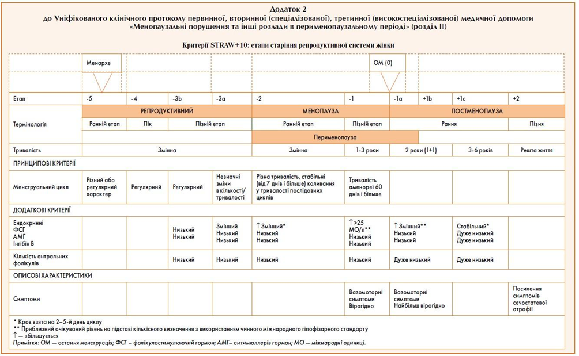
Додаток 2
Анкета для визначення
критеріїв включення/виключення

1. Чи страждаєте Ви від менопаузальних скарг?
2. Ви виросли в Україні?
3. Коли у вас була остання менструація?
4. Чи страждаєте Ви або хворіли в минулому будь-яким видом раку?
5. Чи страждаєте ви зараз серйозною хворобою?
6. Ви приймаєте гормони або гормоноподібні речовини?
7. Чи приймаєте ви будь-які ліки (включаючи трав'яні або гомеопатичні засоби) для лікування менопаузальних проблем?
8. Якщо так, як довго ви їх приймаєте?
9. Чи приймаєте ви ліки, що містять кортизон?
10. Чи приймаєте ви психотропні препарати?
11. Чи проходите Ви якийсь інший вид терапії для зменшення симптомів у період менопаузи?

Додаток 3

КОРОТКИЙ ОПИТУВАЛЬНИК ЯКОСТІ ЖИТТЯ
(SF-36)

Інструкції:

- Загалом, як би Ви оцінили Ваше здоров’я: (обведіть одне)

Відмінне Дуже добре Добре Задовільне Погане

2. У порівнянні з минулим роком, як би Ви в цілому оцінили Ваше здоров’я в даний час? (обведіть одне)

Набагато краще, ніж рік тому.

Трохи краще, ніж рік тому.

Приблизно таке ж, як і рік тому.

Дещо гірше, ніж рік тому.

Набагато гірше, ніж рік тому.

3. Наступні пункти про різні види діяльності, які Ви могли б виконувати протягом звичайного дня. Чи Ваше здоров’я обмежує Вас в даний час у цих видах діяльності? Якщо так, то наскільки?

Вид діяльності  (позначте кожну відповідь X) | Так, сильно  обмежує | Так, трохи  обмежує | Ні, зовсім  не обмежує
а. Енергійні види діяльності, такі як біг, піднімання важких предметів, участь в активних видах спорту
б. Заходи з помірним фізичним навантаженням, такі як переміщення столу, штовхання пилососа, боулінг або гра в гольф
в. Піднімання або носіння бакалії
г. Сходження на кілька сходових маршів
д. Сходження на один сходовий марш
е. Нахили, стояння навколішки або зігнувшись
є. Проходження відстані більше милі (більше 1,6 км)
ж. Проходження кількох кварталів
з. Проходження одного кварталу
и. Купання або одягання

4. Протягом останніх 4 тижнів чи були у Вас якісь із наступних проблем з Вашою роботою або іншими регулярними щоденними видами діяльності з причини Вашого фізичного здоров’я?

(Позначте кожну відповідь X) | Так | Ні
а. Скоротилась кількість часу, який Ви проводили на роботі або за іншими видами діяльності
б. Досягнення менші, ніж Ви хотіли б
в. Були обмежені у здійсненні певного виду роботи або іншої діяльності
г. Були труднощі при виконанні роботи або іншої діяльності (наприклад, були потрібні додаткові зусилля)

5. Протягом останніх 4 тижнів чи були у Вас якісь із наступних проблем з Вашою роботою або іншими регулярними щоденними видами діяльності з причини якихось емоційних проблем (наприклад, почуття депресії або тривоги)?

(Позначте кожну відповідь X) | Так | Ні
а. Скоротилась кількість часу, який Ви проводили на роботі або за іншими видами діяльності
б. Досягнення менші, ніж Ви хотіли б
в. Не виконували роботу або іншу діяльність так само ретельно, як зазвичай

6. Протягом останніх 4 тижнів наскільки Ваше фізичне здоров’я або емоційні проблеми заважали Вашому звичайному соціальному життю з сім’єю, друзями, сусідами або іншими групами? (обведіть одне)

Зовсім не заважало Трохи Помірно

Зовсім небагато Надзвичайно заважало

7. Протягом останніх 4 тижнів чи відчували Ви фізичний біль? (обведіть одне)

Відсутній Дуже легкий Легкий

Помірний Сильний Дуже сильний

8. Протягом останніх 4 тижнів наскільки біль заважав Вашій нормальній роботі (включаючи роботу і поза домом, і вдома)? (обведіть одне)

Зовсім не заважав Трохи Помірно

Досить заважав Надзвичайно заважав

9. Ці запитання про те, як Ви почувалися і що було з Вами протягом останніх 4 тижнів. На кожне запитання, будь ласка, дайте одну відповідь, яка є найближчою до того, як Ви почувалися. Кількість часу за останні 4 тижні (позначте кожну відповідь X)

 | Весь  час | Біль-шість  часу | Велика  частина  часу | Деякий  час | Трохи  часу | Зовсім  не було
а. Чи почувалися Ви сповненим бадьорості?
б. Чи були Ви дуже знервовані?
в. Чи почувалися Ви таким пригніченим, що ніщо не могло підняти Вам настрій?
г. Чи почувалися Ви спокійно?
д. Чи були Ви сповнені енергії?
е. Чи відчували Ви сум та спустошення?
є. Чи почувалися Ви змученим?
ж. Чи були Ви щасливою людиною?
з. Чи відчували Ви втому?

10. Протягом останніх 4 тижнів скільки часу Ваше фізичне здоров’я або емоційні проблеми заважали Вашій громадській діяльності (наприклад, відвідування друзів, родичів та ін.)? (обведіть одне)

Весь час Більша частина часу Частина часу

Трохи часу Не заважало

11. Кожне з наступних тверджень для Вас ІСТИНА чи БРЕХНЯ?

 | Безу-  мовно  істина | Більше  істина, ніж  брехня | Не  знаю | Більше  брехня,  ніж істина | Безу-  мовно  брехня
а. Здається, мені захворіти легше, ніж іншим людям
б. Я такий же здоровий, як і будь-хто, кого я знаю
в. Я очікую, що моє здоров'я погіршиться
г. Моє здоров'я відмінне

Додаток 4
Міжнародна шкала MRS з оцінки симптомів менопаузи
(Menopause Rating Scale)
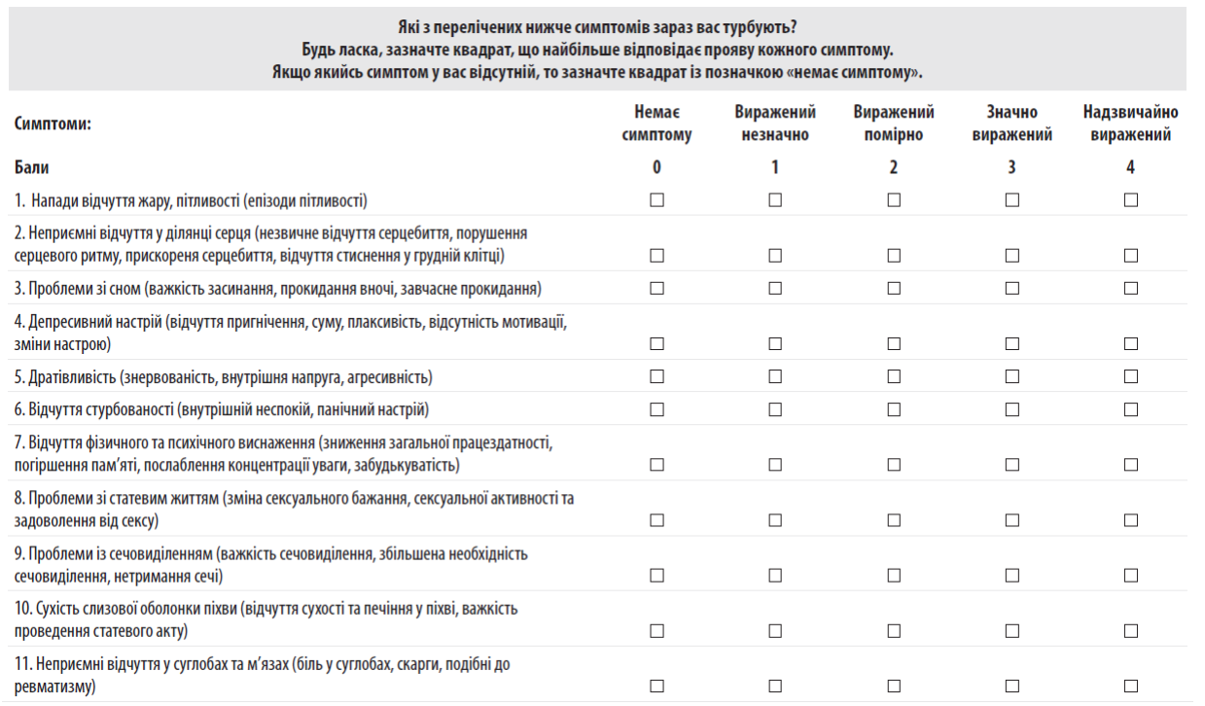
Додаток 5
ГЛОСАРІЙ ТЕРМІНІВ МФР

- Компресія четвертого шлуночка. Існує кілька версій цієї техніки. В основі лежить стимуляція мимовільного механізму шляхом спроби централізувати спинномозкову рідину в четвертому шлуночку. Терапевт намагається знайти нейтральну точку, в якій система може розслабитися, а потім чекає, щоб виявити змінену хвилю мимовільного механізму.
- Загальне вислуховування фасцій. Цей тест проводиться, коли пацієнт стоїть вертикально. Йому пропонують стояти розслаблено, рівномірно розподіливши вагу на обидві ноги. Терапевт стоїть позаду нього, повністю розслабившись, і кладе руку на верхівку голови пацієнта. Терапевт відчуваєте напругу фасціальної структури і намагаєтеся вирішити, чи існує фіксована точка, навколо якої організовано тіло в цей момент, та де саме в цьому візерунку напружень вона розміщена. Потім він просить пацієнта закрити очі і ще раз оцінює структуру фасцій. Цей тест є показником ділянки тіла, де розташована первинна дисфункція.
- Тест активної рухливості хребта. Усіх жінок тестували у вертикальному положенні. Їх попросили виконувати рухи без напруження, без будь-яких зусиль і зупинитися, якщо виникає будь-який біль. Інструкція виглядала так: 1. Поверніть голову вліво, а потім вправо. 2. Нахиліть верхню частину тіла вліво, а потім вправо. Нехай ваша долоня ковзає по зовнішній стороні стегна. 3. Тримайте п’яти міцно на підлозі та перемістіть вперед ліве, а потім праве коліно; ваш таз рухатиметься. 4. Витягніть обидві руки до стелі та стежте за руками очима. У поєднанні з тестом на нахил вперед ми оцінюємо згинання хребта.
- Тест на нахил вперед (Флексійний тест).
Пацієнт стоїть прямо: пацієнта просять повільно нахилитися вперед і вниз, починаючи з голови, і залишатися повністю розслабленим. Рух не слід продовжувати, якщо виник біль; коліна не повинні бути зігнуті. Потім терапевт проводить двобічну пальпацію прямо під задньою верхньою остю клубової кістки. Параметром для спостереження є рух у крижово-клубовому суглобі та згинання хребта.
Пацієнт сидить: Пацієнт сидить на терапевтичному столі, ноги на підлозі, злегка розставлені. Його просять повільно нахилитися вперед і вниз, як він робив у вертикальному положенні. Як і раніше, спостерігають за задньою верхньою остю клубової кістки та згинанням ості.
Оцінка:
Різниця між двома сторонами при сильному нахилі вперед задньої верхньої ості клубової кістки у положенні стоячи вказує на можливе порушення в ділянці нижніх кінцівок.
Різниця між двома сторонами при сильному нахилі вперед задньої верхньої ості клубової кістки в положенні сидячи вказує на можливе порушення в ділянці крижа або безпосередньо над крижем.
Більш диференційована оцінка можлива в поєднанні з іншими тестами або з якістю руху.
- Скринінг хребта. Ми проводимо цей пасивний глобальний тест на рухливість хребта, коли пацієнт сидить. З одного боку перевіряємо якість руху та якість м'яких тканин щодо пасивного бічного згинання та трансляції, а з іншого боку перевіряємо згинання та розгинання протягом всього руху.
- Загальне вислуховування фасцій живота. Терапевт кладе долоні на живіт пацієнта, що лежить на спині, і намагається пропальпувати фасції черевної стінки, щоб з’ясувати, навколо якої області живота чи вмісту черевної порожнини розташовані фасції. Ця точка всередині внутрішнього руху вказує на можливу первинну дисфункцію (11) в області органів черевної порожнини.
- Краніосакральна система. Тверда мозкова оболонка міцно прикріплена до основи черепа та крижа і, таким чином, утворює центральний зв’язок між двома структурами, де рух мимовільного механізму (8) можна легко виявити.
- Мимовільний механізм. Доктор В. Г. Сазерленд відкрив цей механізм і назвав його первинним, респіраторним механізмом. Дія цього механізму, який можна пропальпувати в будь-якій частині тіла, обумовлена власне рухом головного і спинного мозку, коливаннями спинномозкової рідини, рухливістю кісток черепа і крижа. Рух порівнюється з ритмом приливної течії. Можна описати різні частоти.
- Вимірювання артеріального тиску на плечі. Різниця в тиску понад 10 мм рт. ст. між двома сторонами є ознакою того, на якому боці лежить первинна дисфункція (11). Як правило, ви виявляєте дисфункцію на тій стороні, де вимірюєте нижчий тиск.
- Нотохордальна вісь (середня лінія). Принцип середньої лінії тіла застосовується в Лондонському остеопатичному центрі для дітей (Стюарт Корт і його команда). З моменту зачаття людське тіло розвивається вздовж електромагнітної осі. Тіло розвивається і організовується навколо цієї поздовжньої осі. Відхилення можна пропальпувати і впливати терапевтично.
- Пріоритетна соматична дисфункція. Bernard Ligner, директор WSO, використовує цей термін для соматичної дисфункції, яка на момент діагностики має найбільший негативний вплив на організм.
- Хлистова травма. Завдяки силам, що вивільняються при хлистовій травмі, мимовільний механізм (8) може бути частково заблокований. Нормальний рух між потилицею та крижем більше не прощупується.
- Компресійна картина сфенобазилярного шва. Мимовільний механізм зазвичай викликає ритмічні рухи шва, подібні до шестерні. Цей рух зникає разом із паттерном компресії.

Додаток 6
Методика проведення міофасціального релізу (МФР)
Оцінка пацієнта. Оптимальна постава виражається через структурно-функціональну симетрію статичної та динамічної функцій. Правильна координація всіх елементів опорно-рухового апарату вимагає пропріоцепції, гнучкості, нормальних сегментарних рефлексів і м'язового балансу. Міофасціальне напруження унікальним чином впливає на всі ці функції, що призводить до відносного дисбалансу, скутості, нерухомості та неврологічної фасилітації.
Десяти-етапне міофасціальне скринінгове обстеження [43]
Порівняйте одержані дані ("знахідки") для
↑супротиву (↓поступливості) зліва направо:
1. Тракційний тест
2. Тест інверсії щиколотки
3. Тазове качання (колихання)
4. Переміщення реберної клітки
5. Компресія реберної клітки
6. Пронація передпліччя
7. Тракція відведення плеча
8. Качання грудного відділу
9. Латеральна компресія шийного відділу
10. Потилична тяга
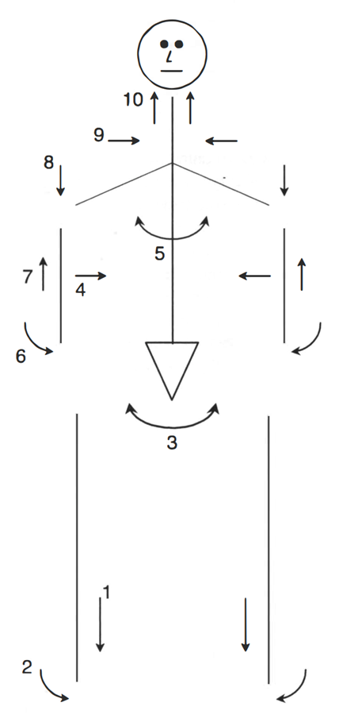

Принципи терапії згідно H.Friedman та ін.[43]
А. Концепція ББВ: баланс, бар’єр, вивільнення:
1. Усі тканини організму знаходяться в стані рівноваги на початку та в кінці будь-якої процедури мануальної терапії; однак вони можуть бути дезадаптивними. Процедури мануальної терапії навмисно руйнують цей баланс, щоб досягти більш адаптивного функціонального стану.
2. Бар’єри тканин, будь-які перешкоди для вільного біомеханічного руху, оцінюються під час процедур мануальної терапії та лікуються прямим або непрямим підходом. У результаті бар'єр або герметичність повинні бути усунені або їх вплив значно зменшено.
3. Після завершення процедури звільнення міофасціальних або фасціальних зв’язок звільняються бар’єри, що призводить до глибшого відчуття балансу тканин і внутрішнього руху. Ці викиди починають відбуватися через різні проміжки часу, в середньому приблизно від 15 до 30 секунд, і сприймаються або як «знищення» напруги тканини, або як звільнення міофасціального напруження/обмеження. Вивільнення може бути повільним і навмисним або швидким і коливальним, що відображає тканини та ділянки тіла, що піддаються обробці. Початкова сила, прикладена під час будь-якої процедури, невелика та збільшується в міру натягу тканини. Прикладене зусилля зменшується, якщо пацієнт відчуває біль.
4. Часто має відбутися певна кількість послідовностей ББВ, перш ніж буде досягнуто міофасціального балансу на рівні, який асоціюється з клінічним функціональним покращенням основної скарги пацієнта. Для цього також можуть знадобитися повторні візити.
Б. Точка входу з напруженням, натягом та скручуванням
1. Контакт із зоною максимального тривимірного обмеження є точкою входу, через яку можна розпочати лікування за допомогою технік міофасціального релізу. Контакт по середній або пара-середній лінії важливий для стимуляції властивих загоєнню та регулятивних функцій, пов’язаних із середньою лінією тіла.
2. Використання напруження для усунення слабини в тканинах, а потім введення натягу (або стиснення) і скручування в прямому або непрямому напрямку ініціює послідовність міофасціального та фасціального звільнення зв’язок. Оптимальна локалізація обертальних і поступальних сил дозволяє оператору оцінити реакцію тканин, унікальну для кожного пацієнта. Висоту столу можна регулювати для найкращого контакту з оператором і мінімальних зусиль.
3. Техніки можуть використовувати пряме розтягування вздовж криволінійних площин міофасціального натягу (саме тут виникає скручування) або методи "прокачування насосом", при яких «вільна» сторона стискається до бар’єру, а «туга» сторона обережно прокачується з повільним стискаючим ритмічним зусиллям. Методи розмотування використовують тривимірні сили, поєднуючи прямі чи непрямі сили, щоб викликати тривале звільнення або розкручування тканини. Коли починається розмотування, продовжуйте застосовувати стиснення (напруження), відпускаючи натягування та скручування. Це розкручування слід виконувати, доки воно не дійде до точки спокою, після чого слід повторно оцінити тканини на предмет тривимірної симетрії. Якщо асиметрія зберігається, процедуру слід повторювати, доки баланс тканин не покращиться.
В. Проксимальне і дистальне вивільнення.
1. Важливо, щоб оператор залишався зосередженим і розслабленим, щоб покращити здатність сприймати та стежити за змінами в міофасціальній тканині. Для цього потрібен сприйнятливий розум і пальпаторне чуття, щоб слідкувати за властивими вивільненнями, які відбуваються під його руками. Це відрізняється від «розштовхування тканин» у напрямку, у якому вони повинні рухатися або повинні бути. Будь-яке вивільнення міофасціальних або фасціальних зв’язок може залучати тканини як проксимального, так і дистального джерела, що робить вивільнення унікальною та потенційно далекосяжною мануальною медичною процедурою. Відчуття тканинних обмежень і вивільнень уздовж міофасціальних площин до дистальних областей тіла можна розвинути шляхом візуалізації всієї анатомії тіла та проектування пальпаторного усвідомлення.
Скринінговий огляд з метою визначення проблемних зон пацієнта повинен включати: 1) аналіз ходи та 2) регіональні тести для оцінки структурних орієнтирів, резистентності тканин і рухливості. На додаток до стандартних неврологічних та ортопедичних оцінок, необхідно провести спеціальні мануальні тести для оцінки можливого защемлення нерва та ознак міофасціального/дурального натягу. Також можуть бути використані різні підходи до локалізації ділянок первинних обмежень у тілі та вісцеральних структурах, включаючи пальпацію периферичних відображень краніального ритмічного імпульсу (CRI) або техніку «прослуховування». Крім того, можуть бути присутніми вісцеросоматичні рефлекси або рефлекси Чепмена, що також вказує на наявність вісцеральних впливів у кістково-м’язовій системі пацієнта.
Загальне скринінгове та посегментне обстеження додатково локалізують проблеми в конкретних областях і визначають їх структурні та функціональні характеристики, щоб можна було застосувати спеціальні терапевтичні заходи. Лікування пацієнта в цілому вимагає розгляду взаємозв’язків різних виявлених проблем, а також подальшої обробки будь-яких потенційних ризиків для здоров’я.

LUMBOSACRAL SPINE AND PELVIS
ЛЮМБОСАКРАЛЬНИЙ ВІДДІЛ ХРЕБТА І ТАЗ
1. Lumbosacral Spine, Patient Prone Using a Direct Unwinding Technique, Direct Pumping Technique, and Direct Stretching Technique | 1. Попереково-крижовий відділ хребта, пацієнт лежить на животі з використанням техніки прямого розкручування, техніки прямого прокачування та техніки прямого розтягування
Assessment. The patient is prone. The operator stands at the patient's side facing towards the feet. The operators cephalad hand contacts the patient's mid lumbar spine, the other hand contacting the sacrum, with the heel of the hand on the sacral base and the fingers falling inferiorly over the sacral apex. The other hand should be oriented similarly and traction created between the two hands to assess lumbosacral mobility. Sacral compression should also be carried out with both hands over the sacrum, one on top of the other, assessing anterior compliance. | Оцінка. Хворий лежить. Оператор стоїть біля пацієнта обличчям до ніг. Рука оператора торкається середини поперекового відділу хребта пацієнта, інша рука торкається крижової кістки, при цьому п’ятка долоні лежить на крижовій основі, а пальці опускаються донизу над крижовою вершиною. Інша рука повинна бути орієнтована аналогічно і створювати тягу між двома руками, щоб оцінити рухливість попереково-крижового відділу. Сакральну компресію слід також виконувати обома руками над крижовою кісткою, одна на одній, оцінюючи передню податливість.
Treatment is an extension of assessment wherein the traction is maintained in an arcing manner, with the sacral contact likened to contact on a sphere where the force is up and over the edge of the sphere represented by the sacral curve. This traction should be held, an unwinding will occur, and the lum­bosacral components may rotate in opposite directions, with side-bending coupled as well. Follow the release until it comes to a still point, at which time the lumbosacral mobility should be reassessed. | Лікування є розширенням оцінки, при якому тяга підтримується дугоподібним способом, при цьому сакральний контакт порівнюється з контактом на сфері, де сила знаходиться вгорі та над краєм сфери, представленою сакральною кривою. Ця тяга повинна бути утримана, відбудеться розкручування, і попереково-крижові компоненти можуть обертатися в протилежних напрямках, а також з’єднуватися з боковими згинаннями. Слідкуйте за відпусканням, поки воно не дійде до нерухомої точки, після чого слід повторно оцінити рухливість попереково-крижового відділу.
A direct pumping technique may be used, wherein the hand position on the sacrum is the same but the other hand comes and rests on top of the sacral hand in a perpendicular manner, the two hands forming a cross. Direct pumping through the sacral apex causing the sacral base to come posteriorly should be performed in a slow and rhythmic fashion. The barrier should be engaged with each pump and then gently released and contacted again repeatedly until there is a melting away of myofascial tension on the lumbosacral area. | Може бути використана техніка прямого прокачування, коли положення руки на крижовій кістці таке ж, але інша рука приходить і лежить на верхній частині крижової руки перпендикулярно, обидві руки утворюють хрест. Безпосереднє прокачування через верхівку крижів, що змушує крижову основу виходити ззаду, повинно виконуватися повільно та ритмічно. Бар’єр слід зачепити з кожним насосом, а потім обережно відпустити та торкатися знову кілька разів, доки не зникне міофасціальне напруження в попереково-крижовій області.
Using the same handhold, a direct stretch may be accomplished by slightly shifting the focus into the heel of the hand, pushing the sacral base anteriorly and inferiorly and holding for a direct myofascial release. | Використовуючи ту саму рукоятку, можна здійснити пряме розтягування, злегка перемістивши фокус на п’яту руки, штовхаючи сакральну основу спереду та донизу та утримуючи для прямого міофасціального звільнення.
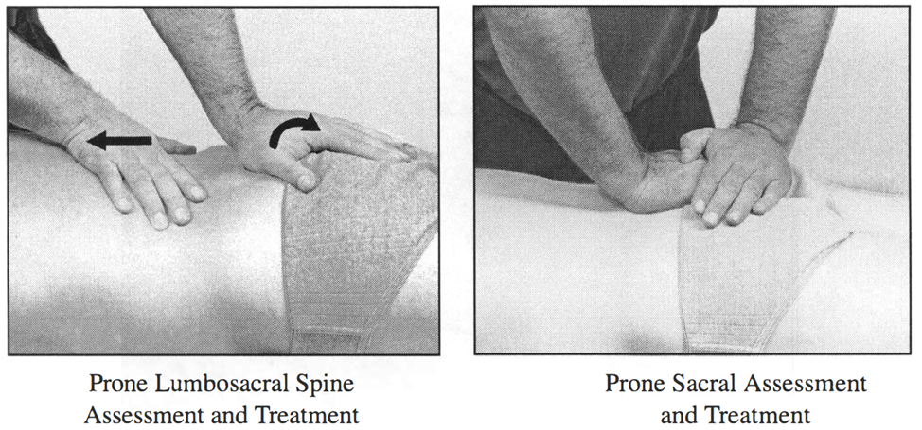
2. Treatment of the Pelvis, Patient Prone Using a Direct Stretching; Direct Pumping and Indirect Unwinding Technique | 2. Лікування таза, пацієнт в положенні на животі, за допомогою прямого розтягування; техніка прямого прокачування та непрямого розкручування
The operator stands to the side of the patient, facing his upper back and head. Contact is made bilater­ally over the pelvis by placing the thumbs just medial to the PSIS, with the thenar eminences falling lateral to the lateral angles of the sacrum, the majority of the hand falling into the lateral gluteal and piriformis region, and the fingers falling laterally towards the hip and iliac crest. From this position, pelvic musculature and ligaments can be assessed with alternating compression into the table, left to right, side-bending, and lateral translation to determine the directions of restriction. | Оператор стоїть збоку від пацієнта, обличчям до його верхньої частини спини та голови. Здійснюється двосторонній контакт з тазом, розташовуючи великі пальці медіально від PSIS, при цьому тенарні виступи опускаються латеральніше латеральних кутів крижової кістки, більша частина кисті опускається в латеральний сідничний і грушоподібний відділи, а пальці опускаються латеральніше у бік стегна та гребеня клубової кістки. З цього положення можна оцінити тазову мускулатуру та зв’язки за допомогою почергового притискання (компресії) в стіл, зліва направо, згинання вбік і латерального переміщення для визначення напрямків обмеження.
Treatment can be performed by engaging the barriers and holding the entire pelvic mechanism into its three-dimensional barrier and held there until a sense of unwinding occurs, at which point the tissues should be followed until they come to a rest. Some lateral tracton can be applied to further stimulate this release similar to the technique performed at the thoracolumbar junction with the patient prone. Tissue should be reassessed after treatment. | Лікування можна проводити, зачепивши бар’єри та утримуючи весь тазовий механізм у його тривимірному бар’єрі та утримуючи його там, доки не з’явиться відчуття розкручування, після чого слід стежити за тканинами, поки вони не заспокояться. Можна застосувати деяку бічну тракцію для подальшої стимуляції цього вивільнення, подібно до техніки, що виконується на грудопоперековому з’єднанні, коли пацієнт лежить лежачи. Тканини слід повторно оцінити після лікування.
The same technique can be applied using a pumping technique, with the loose side being held com­pressed into the table and the tight side pumped with a gentle rhythmic anterior compression. Some superior or inferior vector can be added, whichever is the direction of restriction. Gentle pumping should be carried out until a sense of loosening of the myofascial mechanism is palpated. Retesting after treatment is suggested. | Таку саму техніку можна застосувати, використовуючи техніку прокачування, при цьому вільна сторона тримається притиснутою до столу, а напружена сторона накачується м’яким ритмічним переднім стисканням. Можна додати деякий вищий або нижчий вектор, залежно від напрямку обмеження. Слід проводити обережне накачування, доки не буде відчутно ослаблення міофасціального механізму. Рекомендується повторне тестування після лікування.
An alternate indirect unwinding technique can be performed by the three-point contact technique. The focus of this technique is in the placement of the thumbs on the sacrotuberous ligaments bilaterally, The index fingers then fall into the sacral sulcus, and the middle finger falls into the gluteal tissue laterally. Motion between the sides of the pelvis can be assessed by introducing caudal/cephalad shear­ing and anterior-posterior rotation. Treatment is then begun by positioning in the direction of ease and allowing the tissue to unwind. Reassessment afterwards is essential. | Альтернативна техніка непрямого розкручування може бути виконана технікою триточкового контакту. У центрі уваги цієї техніки лежить розміщення великих пальців на крижово-бугоркових зв’язках з обох сторін. Потім вказівні пальці опускаються в крижову борозну, а середній палець опускається збоку в сідничну тканину. Рух між сторонами тазу можна оцінити шляхом введення каудального/головного зсуву та передньо-заднього обертання. Потім починається лікування, розташувавши в напрямку зручності та дозволивши тканині розкрутитися. Переоцінка після цього є важливою.
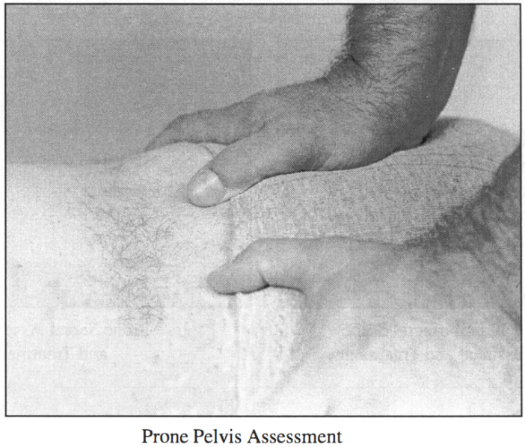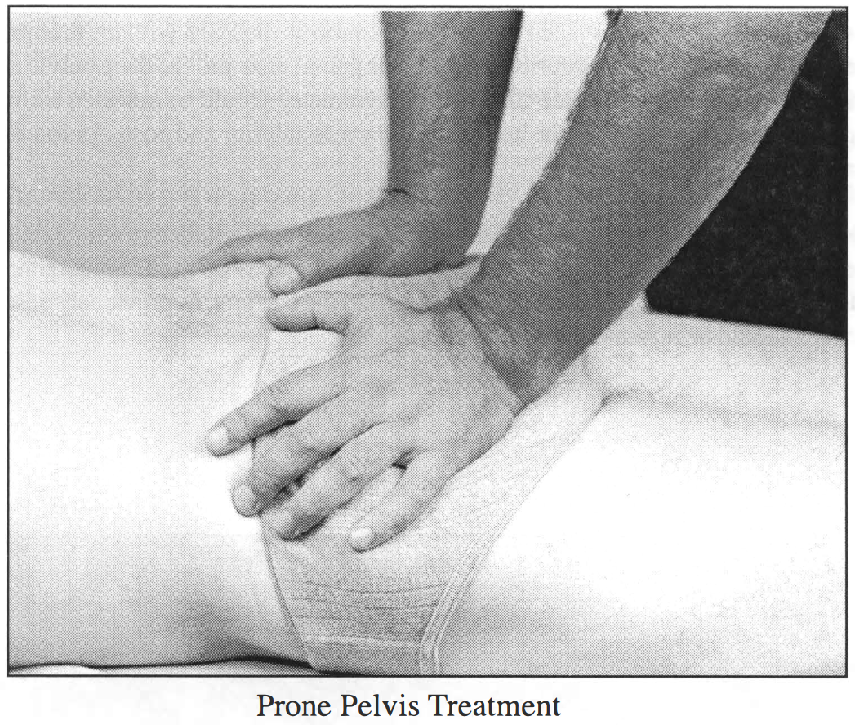

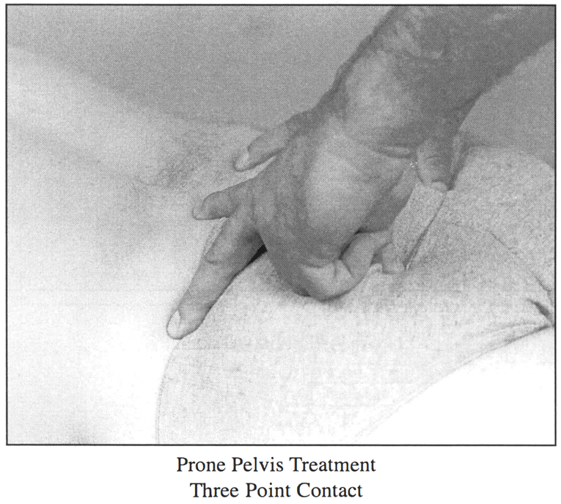
3. Pelvic Treatment, Patient Supine Using Direct Stretching Technique and a Direct Pumping Technique | 3. Лікування тазу, пацієнт лежить на спині з використанням техніки прямого розтягування та техніки прямого прокачування
The patient's bilateral ASIS are contacted in a similar fashion as the PSIS with the thumbs medial to the bone and the rest of the hand falling inferiorly over the inguinal area and the deep pelvic musculature including the psoas muscle. Again, three-dimensional symmetry should be assessed using rotation, side-bending, translation and carrying the hemipelvis towards anterior and posterior rotation into their respective barriers. | До двостороннього ASIS пацієнта торкаються таким же чином, як до PSIS, при цьому великі пальці знаходяться посередніше кістки, а решта кисті опускається знизу на пахову область і глибоку тазову мускулатуру, включаючи поперековий м’яз. Знову ж таки, тривимірну симетрію слід оцінювати за допомогою обертання, згинання в сторони, трансляції та переміщення півтазу в напрямі переднього та заднього обертання до відповідних бар’єрів.
For treatment, the barriers should be held and a slight lateral traction added to stimulate myofascial release. Alternately, the same technique with a pumping action may be used, holding the tissues on the loose side and pumping the tissues on the tight side into the barriers, as previously described. After treatment, tissues should be reassessed for greater symmetry. | Для лікування слід утримувати бар’єри та додавати легку бічну тягу для стимуляції міофасціального звільнення. Крім того, можна використовувати ту саму техніку з дією накачування, утримуючи тканини з вільної сторони та накачуючи тканини з напруженої сторони в бар’єри, як описано раніше. Після лікування слід повторно оцінити тканини для більшої симетрії.
